ĐẠI HỌC QUỐC GIA TP. HỒ CHÍ MINH
TRƯỜNG ĐẠI HỌC CÔNG NGHỆ THÔNG TIN
KHOA KHOA HỌC VÀ KỸ THUẬT THÔNG TIN

HƯỚNG DẪN CÀI ĐẶT VÀ SỬ DỤNG
PHẦN MỀM QLTTTA
MÔN HỌC: QUẢN LÝ THÔNG TIN - MÃ LỚP: IE103.Q21.VB2
ĐỀ TÀI: XÂY DỰNG HỆ THỐNG QUẢN LÝ TRUNG TÂM TIẾNG ANH
Giảng viên hướng dẫn: TS. Võ Phương Bình
Nhóm sinh viên thực hiện: Nhóm 1

STT | Họ và tên | MSSV
1 | Trương Quang Như (Nhóm trưởng) | ******22
2 | Đỗ Phạm Minh Trâm | ******42
3 | Nguyễn Việt Phú | ******25
4 | Đỗ Bình Dương | ******08
5 | Nguyễn Bảo Giang | ******09
TP. Hồ Chí Minh, tháng 10 năm 2026
THÔNG TIN TÀI LIỆU
Mục | Nội dung
Phần mềm | QLTTTA - Quản lý Trung tâm Tiếng Anh, phiên bản 0.1.0
Hệ điều hành | macOS 12 trở lên (máy Mac chip Apple Silicon M1/M2/M3...)  Windows 10/11 64-bit
Cơ sở dữ liệu | Microsoft SQL Server 2012 trở lên: chạy trong Docker (macOS, Windows) hoặc cài trực tiếp trên máy Windows (bản Express/Developer miễn phí)
Ngôn ngữ giao diện | Tiếng Việt (mặc định) và English, đổi được ngay khi đang dùng
Người đọc | Giảng viên chấm đồ án, nhân viên trung tâm (quản lý, giáo vụ, kế toán, giáo viên), thành viên nhóm khi cài đặt và demo
Ngày cập nhật | 04/10/2026
Tình trạng | Bản nháp - còn 18 mục [CẦN BỔ SUNG] (khung màu vàng), chủ yếu phần dành cho Windows; danh sách ở Phụ lục B

Tài liệu được sinh tự động từ mã nguồn (docs/user-guide/build_user_guide.py): tên chức năng, phân quyền theo vai trò, tài khoản demo và ảnh màn hình luôn khớp với phiên bản phần mềm ghi ở trên.
MỤC LỤC
Nhấn chuột phải > Update Field (hoặc F9) để cập nhật mục lục.
DANH MỤC HÌNH ẢNH
Nhấn chuột phải > Update Field để cập nhật danh mục hình ảnh.
DANH MỤC BẢNG
Nhấn chuột phải > Update Field để cập nhật danh mục bảng.

CHƯƠNG 1. GIỚI THIỆU

1.1. Mục đích của tài liệu
Tài liệu hướng dẫn cài đặt và sử dụng phần mềm QLTTTA (Quản lý Trung tâm Tiếng Anh) - sản phẩm đồ án môn Quản lý thông tin (IE103) của Nhóm 1. Nội dung gồm: chuẩn bị máy chủ SQL Server và cơ sở dữ liệu (CSDL), cài ứng dụng trên macOS và Windows, đăng nhập, và cách dùng từng chức năng theo vai trò người dùng. Chương cuối tổng hợp các lỗi thường gặp và cách khắc phục.

1.2. Tổng quan phần mềm
QLTTTA là ứng dụng desktop (Qt 6) quản lý chuỗi trung tâm tiếng Anh: học viên, khóa học, lớp học và lịch học, ghi danh, học phí và công nợ, điểm danh, kết quả học tập, lương giáo viên. Toàn bộ dữ liệu nằm trong CSDL SQL Server; mỗi người dùng đăng nhập bằng một tài khoản SQL Server thật, vì vậy chính CSDL quyết định người dùng được xem và sửa dữ liệu nào. Ứng dụng chỉ là phần giao diện.
- Menu theo vai trò: mỗi vai trò (quản lý, giáo vụ, kế toán, giáo viên) chỉ thấy các chức năng của mình.
- Form nhập liệu cho mọi bước nghiệp vụ: danh mục (khóa học, giáo viên, nhân viên, chi nhánh - phòng học, khuyến mãi), học viên, kiểm tra xếp lớp, mở lớp và lịch học, ghi danh, thu học phí và in phiếu thu, điểm danh, nhập điểm, xét kết quả, chốt lương, tài khoản, sao lưu; dữ liệu được kiểm tra cả ở ứng dụng lẫn CSDL.
- Danh sách tra cứu có lọc nhanh, sắp xếp theo cột, dòng tổng cộng, xuất Excel (CSV) và báo cáo PDF.
- Hai ngôn ngữ giao diện: tiếng Việt (mặc định) và tiếng Anh, đổi ngay khi đang dùng.
- Chạy trên macOS và Windows, kết nối tới SQL Server trên cùng máy hoặc trên máy khác trong mạng.

1.3. Vai trò người dùng và chức năng
Bảng dưới liệt kê các mục menu mà mỗi vai trò nhìn thấy (đọc trực tiếp từ mã nguồn của ứng dụng). Ngoài việc ẩn/hiện menu, SQL Server còn kiểm tra quyền (GRANT/DENY) ở mọi thao tác: nếu một người dùng cố truy cập dữ liệu ngoài quyền, CSDL vẫn từ chối.
Bảng 1.1. Chức năng hiển thị theo vai trò
Nhóm menu | Chức năng | Quản lý | Giáo vụ | Kế toán | Giáo viên
Chung | Tổng quan | ✓ | ✓ | ✓
Đào tạo | Học viên | ✓ | ✓ | ✓
Đào tạo | Kiểm tra xếp lớp | ✓ | ✓
Đào tạo | Lớp học | ✓ | ✓
Đào tạo | Ghi danh | ✓ | ✓
Đào tạo | Lịch học - điểm danh | ✓ | ✓
Đào tạo | Sổ điểm | ✓ | ✓
Đào tạo | Kết quả học tập | ✓ | ✓
Tài chính | Thu học phí | ✓ |  | ✓
Tài chính | Công nợ học phí | ✓ | ✓ | ✓
Tài chính | Doanh thu | ✓ |  | ✓
Tài chính | Lương giáo viên | ✓ |  | ✓
Danh mục | Khóa học | ✓ | ✓
Danh mục | Giáo viên | ✓ | ✓
Danh mục | Nhân viên | ✓
Danh mục | Chi nhánh - phòng học | ✓
Danh mục | Khuyến mãi | ✓
Hệ thống | Tài khoản | ✓
Hệ thống | Sao lưu | ✓
Giảng dạy | Lớp của tôi |  |  |  | ✓
Giảng dạy | Lịch dạy |  |  |  | ✓
Giảng dạy | Sổ điểm của tôi |  |  |  | ✓
Giảng dạy | Lương của tôi |  |  |  | ✓

- Quản lý và Giáo vụ được thêm, sửa, xóa học viên; Kế toán chỉ xem danh sách học viên.
- Giáo vụ chỉ xem Khóa học và Giáo viên; các danh mục do Quản lý cập nhật.
- Giáo viên chỉ thấy lớp mình dạy, lịch dạy, sổ điểm và bảng lương của chính mình; chỉ điểm danh, nhập điểm cho lớp mình dạy.
- Doanh thu tháng này trên trang Tổng quan chỉ hiện với vai trò có quyền xem doanh thu (quản lý, kế toán); giáo vụ thấy dòng chữ "Không có quyền".

1.4. Yêu cầu hệ thống
Bảng 1.2. Yêu cầu phần cứng và phần mềm
Thành phần | macOS | Windows
Hệ điều hành | macOS 12 Monterey trở lên, máy chip Apple Silicon | Windows 10 hoặc 11, 64-bit
SQL Server | SQL Server 2022 chạy trong Docker Desktop | SQL Server 2012+ cài trên máy (Express/Developer) hoặc chạy trong Docker Desktop
Trình điều khiển (driver) kết nối | Có sẵn trong ứng dụng (FreeTDS), không cần cài thêm | ODBC Driver 18/17 for SQL Server nếu có; nếu không, dùng driver "SQL Server" có sẵn của Windows
Màn hình | Tối thiểu 1024 × 640 | Tối thiểu 1024 × 640
Quyền quản trị máy | Cần khi cài Docker Desktop | Cần khi cài SQL Server; bản cài ứng dụng không cần quyền Administrator

1.5. Các bước cài đặt tổng quát
Dù dùng hệ điều hành nào, quy trình đều gồm bốn bước. Phương án SQL Server cho từng loại máy ở Bảng 1.3 bên dưới.
Bước 1. Chuẩn bị SQL Server (Docker hoặc cài trực tiếp) - Chương 2.
Bước 2. Khởi tạo CSDL QLTTTA và dữ liệu mẫu bằng các script trong thư mục database/ - Chương 2.
Bước 3. Cài ứng dụng QLTTTA - Chương 3.
Bước 4. Mở ứng dụng, khai báo máy chủ trong Cấu hình máy chủ và đăng nhập - Chương 4.
Bảng 1.3. Chọn phương án SQL Server theo máy
Máy | Phương án SQL Server khuyên dùng | Địa chỉ máy chủ khai báo trong ứng dụng
macOS | A - Docker (mục 2.2) | localhost,1433
Windows, đã cài SQL Server Express | B - cài trực tiếp (mục 2.3) | localhost\SQLEXPRESS
Windows, đã cài SQL Server Developer (instance mặc định) | B - cài trực tiếp (mục 2.3) | localhost
Windows, đã có Docker Desktop | A - Docker (mục 2.2) | localhost,1433
Máy chạy ứng dụng khác máy chạy SQL Server | A hoặc B trên máy chủ | <địa chỉ IP>,1433, ví dụ 192.168.1.10,1433

1.6. Quy ước trình bày
- Chữ đậm: tên nút, menu, ô nhập trên màn hình (theo giao diện tiếng Việt), ví dụ Đăng nhập.
- Chữ đỏ đơn sắc: lệnh, đường dẫn, giá trị cần gõ chính xác, ví dụ localhost,1433.
- <...>: phần cần thay bằng giá trị của bạn, ví dụ <mật khẩu sa>.
- Lệnh macOS chạy trong ứng dụng Terminal; lệnh Windows chạy trong PowerShell, đứng ở thư mục mã nguồn đã tải về (mục 2.1).
Mẹo: Khung xanh lá là mẹo giúp thao tác nhanh hơn; khung đỏ là lưu ý để tránh mất dữ liệu hoặc lỗi.

[CẦN BỔ SUNG - ví dụ] Khung vàng đánh dấu phần chưa viết xong (thường là các bước cần kiểm tra trên máy Windows). Tìm nhanh bằng Ctrl+F với từ khóa "CẦN BỔ SUNG"; danh sách đầy đủ ở Phụ lục B.

CHƯƠNG 2. CÀI ĐẶT SQL SERVER VÀ KHỞI TẠO CƠ SỞ DỮ LIỆU
Ứng dụng cần một máy chủ SQL Server có CSDL QLTTTA. Chương này hướng dẫn hai phương án: A - Docker (bắt buộc trên macOS, dùng được trên Windows) và B - cài SQL Server trực tiếp trên Windows. Chỉ cần làm một phương án. Bước khởi tạo CSDL dùng script của nhóm nên cần mã nguồn.

2.1. Tải mã nguồn
Các script tạo CSDL nằm trong thư mục database/ của kho mã nguồn https://github.com/nhutruong-uit/imcp (kho riêng tư: giảng viên được mời làm cộng tác viên). Có hai cách tải:
- Có Git: git clone https://github.com/nhutruong-uit/imcp.git rồi cd imcp.
- Không có Git: trên trang GitHub chọn Code > Download ZIP, giải nén, rồi mở Terminal/PowerShell tại thư mục vừa giải nén.
Các script database/00_create_database.sql → database/07_seed_data.sql tạo CSDL, bảng, hàm, view, thủ tục, trigger, phân quyền và dữ liệu mẫu (gồm các tài khoản demo ở mục 4.3). Các file 08-13 là script demo và kiểm thử, không cần chạy để dùng ứng dụng.

2.2. Phương án A - SQL Server trong Docker

2.2.1. Cài Docker Desktop
macOS:
Bước 1. Tải Docker Desktop for Mac (Apple Silicon) tại https://www.docker.com/products/docker-desktop/, mở file .dmg và kéo Docker vào Applications.
Bước 2. Mở Docker Desktop, chờ biểu tượng cá voi trên thanh menu báo Docker Desktop is running.
Bước 3. Vào Settings > General, bật Use Rosetta for x86_64/amd64 emulation on Apple Silicon, bấm Apply & restart (image SQL Server chỉ có bản x86-64, Rosetta giúp chạy nhanh và ổn định).
Windows:
[CẦN BỔ SUNG - Windows] Các bước cài Docker Desktop trên Windows 10/11: yêu cầu WSL 2 (lệnh wsl --install, khởi động lại máy), tải bộ cài, tùy chọn "Use WSL 2 instead of Hyper-V", kiểm tra bằng docker version. Kiểm tra lại trên máy Windows và bổ sung ảnh nếu cần.

[CẦN BỔ SUNG - Windows] Ảnh: cửa sổ Docker Desktop trên Windows ở trạng thái đang chạy (Engine running).
Lưu ảnh vào docs/user-guide/images/windows/docker_desktop_running.png rồi chạy lại build_user_guide.py (chú thích: "Docker Desktop đang chạy trên Windows").

2.2.2. Khởi động SQL Server
Tại thư mục mã nguồn có sẵn file docker-compose.yml mô tả container SQL Server 2022 tên imcp-mssql (cổng 1433, dữ liệu lưu trong volume mssql-data). Múi giờ của container không ảnh hưởng: CSDL lưu thời điểm theo giờ UTC và tự tính ngày theo giờ của trung tâm.
Bước 1. Tạo file .env ở thư mục gốc mã nguồn với nội dung một dòng MSSQL_SA_PASSWORD=<mật khẩu sa>. Mật khẩu của tài khoản quản trị sa phải từ 8 ký tự, có chữ hoa, chữ thường, chữ số và ký hiệu. File này chứa mật khẩu nên không bao giờ được đưa lên Git (đã có trong .gitignore).
Bước 2. Chạy docker compose up -d. Lần đầu Docker tải image SQL Server (dung lượng lớn) nên mất vài phút. Chạy lệnh này nghĩa là bạn đồng ý điều khoản giấy phép SQL Server Developer Edition.
Bước 3. Kiểm tra bằng docker ps: dòng imcp-mssql có trạng thái Up. Chờ thêm khoảng 20 giây để SQL Server khởi động xong trước khi khởi tạo CSDL.
Trên macOS, tạo file .env bằng Terminal:
Terminal (macOS)
echo 'MSSQL_SA_PASSWORD=<mật khẩu sa>' > .env
docker compose up -d
docker ps

[CẦN BỔ SUNG - Windows] Cách tạo file .env trên Windows. Đề xuất dùng PowerShell Set-Content -Path .env -Value 'MSSQL_SA_PASSWORD=<mật khẩu sa>' -Encoding ascii (Notepad dễ lưu thành .env.txt). Kiểm tra docker compose up -d đọc được file này.

2.2.3. Khởi tạo CSDL
Script db_init chạy lần lượt các file 00 → 07 bằng công cụ sqlcmd có sẵn trong container, nên máy không cần cài thêm gì. Thay imcp-mssql bằng tên container mà docker ps hiển thị nếu khác.
Terminal (macOS)
SQL_PASSWORD='<mật khẩu sa>' ./scripts/db_init.sh --docker imcp-mssql

PowerShell (Windows)
$env:SQL_PASSWORD = '<mật khẩu sa>'
.\scripts\db_init.ps1 -Docker imcp-mssql

Khi thành công, dòng cuối cùng là Done. The QLTTTA database is ready. Nếu một file báo lỗi, script dừng ngay và in tên file đó (xem Chương 6).
[CẦN BỔ SUNG - Windows] Kiểm tra trên Windows: PowerShell có chặn chạy script .ps1 không (lỗi "running scripts is disabled on this system"). Nếu có, ghi cách xử lý, ví dụ powershell -ExecutionPolicy Bypass -File .\scripts\db_init.ps1 -Docker imcp-mssql.

2.2.4. Bật, tắt SQL Server hằng ngày
Bảng 2.1. Các lệnh Docker thường dùng
Việc cần làm | Lệnh (chạy tại thư mục mã nguồn)
Tắt SQL Server (giữ nguyên dữ liệu) | docker compose stop
Bật lại SQL Server | docker compose start (hoặc bấm ▶ ở container trong Docker Desktop)
Xem trạng thái | docker ps

Container được đặt restart: unless-stopped: sau khi khởi động lại máy, SQL Server tự chạy khi Docker Desktop mở (trừ khi đã tắt bằng docker compose stop).
Lưu ý: Lệnh docker compose down -v xóa luôn volume mssql-data, tức là mất toàn bộ CSDL. Chỉ dùng khi muốn làm lại từ đầu, sau đó phải chạy lại bước 2.2.3.

2.3. Phương án B - SQL Server cài trực tiếp trên Windows

2.3.1. Cài SQL Server
Tải SQL Server 2022 Express hoặc Developer (đều miễn phí) từ trang của Microsoft https://www.microsoft.com/sql-server/sql-server-downloads. Bản Express tạo instance tên SQLEXPRESS (địa chỉ localhost\SQLEXPRESS); bản Developer mặc định tạo instance mặc định (địa chỉ localhost).
Khi cài, nên chọn chế độ xác thực Mixed Mode (SQL Server and Windows Authentication) và đặt mật khẩu cho sa: ứng dụng đăng nhập bằng tài khoản SQL Server (không phải tài khoản Windows).
[CẦN BỔ SUNG - Windows] Các bước chi tiết của trình cài SQL Server 2022 Express/Developer trên Windows: chọn kiểu cài Basic hay Custom, màn hình Instance Configuration (tên instance), Database Engine Configuration (Mixed Mode, mật khẩu sa, Add Current User). Kiểm tra: tài khoản demo có đăng nhập được khi máy chủ chỉ bật Windows Authentication hay bắt buộc Mixed Mode.

[CẦN BỔ SUNG - Windows] Ảnh: màn hình Database Engine Configuration > Server Configuration của trình cài SQL Server, đang chọn Mixed Mode.
Lưu ảnh vào docs/user-guide/images/windows/sql_server_authentication_mode.png rồi chạy lại build_user_guide.py (chú thích: "Chọn chế độ xác thực Mixed Mode khi cài SQL Server").

2.3.2. Cài công cụ quản trị và driver
- SQL Server Management Studio (SSMS) - công cụ xem dữ liệu và chạy script (không bắt buộc để dùng ứng dụng, nhưng cần cho cách khởi tạo CSDL thứ hai ở mục 2.3.4).
- Microsoft ODBC Driver 18 for SQL Server - driver kết nối mà ứng dụng ưu tiên dùng. Nếu máy không có, ứng dụng tự chuyển sang driver "SQL Server" có sẵn của Windows; tuy vậy nên cài driver 18 để tránh lỗi chứng chỉ/TLS.
[CẦN BỔ SUNG - Windows] Kiểm tra trên Windows: cài SSMS có kèm sẵn ODBC Driver 18 hay phải tải riêng; ghi đường dẫn tải và cách kiểm tra driver đã cài (ODBC Data Sources (64-bit) > tab Drivers).

2.3.3. Bật kết nối TCP/IP
Ứng dụng kết nối qua mạng (TCP/IP, cổng mặc định 1433). Bản Express thường tắt TCP/IP sau khi cài. Mở SQL Server Configuration Manager > SQL Server Network Configuration > Protocols for SQLEXPRESS (hoặc MSSQLSERVER), bật TCP/IP, rồi khởi động lại dịch vụ SQL Server trong mục SQL Server Services.
[CẦN BỔ SUNG - Windows] Xác nhận trên Windows các bước bật TCP/IP và khởi động lại dịch vụ; có cần bật dịch vụ SQL Server Browser để dùng địa chỉ localhost\SQLEXPRESS không; có cần đặt cổng cố định 1433 (tab IP Addresses > IPAll) khi máy khác kết nối tới không.

[CẦN BỔ SUNG - Windows] Ảnh: SQL Server Configuration Manager, mục Protocols for SQLEXPRESS, TCP/IP = Enabled.
Lưu ảnh vào docs/user-guide/images/windows/sql_configuration_manager_tcpip.png rồi chạy lại build_user_guide.py (chú thích: "Bật giao thức TCP/IP trong SQL Server Configuration Manager").

2.3.4. Khởi tạo CSDL
Cách 1 - PowerShell (tại thư mục mã nguồn, dùng sqlcmd cài trên máy):
PowerShell (Windows)
# Windows Authentication, instance mặc định (Developer)
.\scripts\db_init.ps1
# Bản Express
.\scripts\db_init.ps1 -Server "localhost\SQLEXPRESS"
# Đăng nhập bằng sa (SQL Server Authentication)
$env:SQL_PASSWORD = '<mật khẩu sa>'
.\scripts\db_init.ps1 -Server "localhost\SQLEXPRESS" -User sa

[CẦN BỔ SUNG - Windows] Kiểm tra trên Windows: máy đã có lệnh sqlcmd sau khi cài SQL Server/SSMS chưa (sqlcmd -?); nếu chưa, ghi cách cài (ví dụ winget install sqlcmd hoặc gói Microsoft Command Line Utilities). Ghi lại kết quả chạy db_init.ps1 thực tế.

Cách 2 - SSMS: kết nối tới máy chủ bằng tài khoản quản trị (Windows Authentication hoặc sa), mở lần lượt từng file database/00_create_database.sql → database/07_seed_data.sql (File > Open > File), bấm Execute (F5) và chờ chạy xong mới mở file tiếp theo. Không cần bật SQLCMD Mode.
[CẦN BỔ SUNG - Windows] Ảnh: SSMS sau khi chạy xong một script (ví dụ 07_seed_data.sql), tab Messages báo thành công.
Lưu ảnh vào docs/user-guide/images/windows/ssms_run_script.png rồi chạy lại build_user_guide.py (chú thích: "Chạy script khởi tạo CSDL trong SSMS").

2.3.5. Cho máy khác kết nối tới (không bắt buộc)
[CẦN BỔ SUNG - Windows] Nếu ứng dụng chạy trên máy khác với máy cài SQL Server: mở cổng TCP 1433 trong Windows Defender Firewall (Inbound Rule), lấy địa chỉ IP bằng ipconfig, khai báo <IP>,1433 trong ứng dụng. Kiểm tra lại các bước trên Windows.

2.4. Nạp lại dữ liệu mẫu trước buổi demo
Dữ liệu mẫu dùng ngày tính theo ngày chạy script (lớp đang học, doanh thu tháng này, lịch học tuần này...). Trước mỗi buổi demo, chạy lại bước khởi tạo CSDL (mục 2.2.3 hoặc 2.3.4) để các con số trên trang Tổng quan và lịch học có ý nghĩa.
Lưu ý: Script 00_create_database.sql xóa CSDL `QLTTTA` cũ rồi tạo lại. Mọi dữ liệu nhập thêm (học viên mới, mật khẩu đã đổi...) sẽ mất; mật khẩu các tài khoản demo trở về mặc định.

CHƯƠNG 3. CÀI ĐẶT ỨNG DỤNG

3.1. Tải bộ cài
Bộ cài nằm ở trang Releases của kho mã nguồn (https://github.com/nhutruong-uit/imcp/releases). Với phiên bản 0.1.0, tên các file là:
Bảng 3.1. Các file cài đặt
Hệ điều hành | File | Ghi chú
macOS (Apple Silicon) | QLTTTA-0.1.0-macos-arm64.dmg | Kèm sẵn driver FreeTDS
Windows 64-bit | QLTTTA-0.1.0-windows-x64-setup.exe | Bộ cài, không cần quyền Administrator
Windows 64-bit | QLTTTA-0.1.0-windows-x64-portable.zip | Bản chạy ngay, không cần cài

Nhóm phát triển có thể tự đóng gói từ mã nguồn: ./scripts/package-macos.sh (macOS) và .\scripts\package-windows.ps1 (Windows), kết quả nằm trong thư mục dist/.

3.2. Cài đặt trên macOS
Bước 1. Mở file .dmg, kéo QLTTTA.app vào thư mục Applications.
Bước 2. Mở QLTTTA lần đầu. Vì ứng dụng không đăng ký với Apple, macOS báo không mở được: bấm Done (hoặc OK).
Bước 3. Vào System Settings > Privacy & Security, kéo xuống phần Security, bấm Open Anyway cạnh dòng QLTTTA và xác nhận bằng mật khẩu máy. Từ lần sau ứng dụng mở bình thường.
Thay cho bước 2-3, có thể chạy lệnh sau trong Terminal:
Terminal (macOS)
xattr -dr com.apple.quarantine /Applications/QLTTTA.app

Bản macOS đã kèm driver kết nối SQL Server (FreeTDS), không cần cài thêm thành phần nào.

3.3. Cài đặt trên Windows

3.3.1. Dùng bộ cài setup.exe
Bước 1. Chạy QLTTTA-0.1.0-windows-x64-setup.exe. Nếu Windows hiện Windows protected your PC (SmartScreen), bấm More info > Run anyway (ứng dụng sinh viên không có chữ ký số thương mại).
Bước 2. Chọn cài cho riêng người dùng hiện tại (không cần quyền Administrator) hoặc cho mọi người dùng.
Bước 3. Chọn thư mục cài, đánh dấu Create a desktop shortcut nếu muốn có biểu tượng ngoài màn hình.
Bước 4. Bấm Install, cuối cùng để chọn Launch QLTTTA và bấm Finish.
Bộ cài tạo mục QLTTTA và Installation guide (hướng dẫn ngắn bằng tiếng Anh) trong menu Start.
[CẦN BỔ SUNG - Windows] Kiểm tra trên Windows và cập nhật các bước trên: tên chính xác của các nút/hộp thoại trong bộ cài, thư mục cài mặc định khi cài cho riêng người dùng (dự kiến %LOCALAPPDATA%\Programs\QLTTTA) và khi cài cho mọi người dùng (C:\Program Files\QLTTTA).

[CẦN BỔ SUNG - Windows] Ảnh: hộp thoại Windows protected your PC sau khi bấm More info (thấy nút Run anyway).
Lưu ảnh vào docs/user-guide/images/windows/installer_smartscreen.png rồi chạy lại build_user_guide.py (chú thích: "Cảnh báo SmartScreen khi chạy bộ cài").

[CẦN BỔ SUNG - Windows] Ảnh: màn hình cuối của bộ cài QLTTTA (Launch QLTTTA, nút Finish).
Lưu ảnh vào docs/user-guide/images/windows/installer_finish.png rồi chạy lại build_user_guide.py (chú thích: "Bước cuối của bộ cài QLTTTA trên Windows").

3.3.2. Dùng bản portable
Giải nén QLTTTA-0.1.0-windows-x64-portable.zip vào một thư mục bất kỳ (ví dụ D:\QLTTTA) và chạy QLTTTA.exe. Không giải nén lẫn với bản cũ; muốn gỡ chỉ cần xóa thư mục.

3.3.3. Driver kết nối
Ứng dụng tự tìm driver theo thứ tự: ODBC Driver 18 for SQL Server, ODBC Driver 17 for SQL Server, rồi driver SQL Server có sẵn của Windows. Nếu gặp lỗi chứng chỉ/TLS khi đăng nhập, cài ODBC Driver 18 (mục 2.3.2) và bật Tin cậy chứng chỉ máy chủ trong phần cấu hình máy chủ.

3.4. Nơi lưu cấu hình và gỡ cài đặt
Ứng dụng ghi nhớ địa chỉ máy chủ, tên CSDL, tên đăng nhập gần nhất và ngôn ngữ giao diện (không lưu mật khẩu):
Bảng 3.2. Cấu hình đã lưu và cách gỡ ứng dụng
Hệ điều hành | Nơi lưu cấu hình | Gỡ cài đặt
macOS | ~/Library/Preferences/com.uit-ie103.QLTTTA.plist | Kéo QLTTTA.app từ Applications vào Thùng rác
Windows | Registry HKEY_CURRENT_USER\Software\UIT-IE103\QLTTTA | Settings > Apps > Installed apps > QLTTTA > Uninstall (bản portable: xóa thư mục)

[CẦN BỔ SUNG - Windows] Xác nhận trên Windows đường dẫn gỡ cài đặt trong Settings (Windows 10 và 11 khác nhau) và khóa registry ở trên.

3.5. Chạy từ mã nguồn (dành cho nhóm phát triển)
Thành viên nhóm có thể build ứng dụng bằng Qt 6, CMake và Ninja thay vì dùng bộ cài. Script scripts/setup_dev kiểm tra máy và chỉ cài những gì còn thiếu: bộ công cụ build, SQL Server (macOS: container Docker; Windows: instance đã cài, container đang chạy hoặc SQL Server 2022 Developer), khởi tạo CSDL rồi chạy toàn bộ kiểm thử. Trong Claude Code, gõ /imcp-setup để chạy script này. Chi tiết và các tùy chọn nằm trong docs/SETUP.md (mục 3).
Terminal (macOS)
./scripts/setup_dev.sh --check # chỉ báo còn thiếu gì
./scripts/setup_dev.sh --accept-licenses # cài đặt toàn bộ

PowerShell (Windows)
powershell -ExecutionPolicy Bypass -File scripts\setup_dev.ps1 -Check
powershell -ExecutionPolicy Bypass -File scripts\setup_dev.ps1 -AcceptLicenses

Tham số --accept-licenses (-AcceptLicenses) nghĩa là bạn đồng ý giấy phép SQL Server Developer Edition (và điều khoản Docker Desktop trên macOS). Sau đó build và chạy ứng dụng, ví dụ trên macOS:
Terminal (macOS)
cmake --preset macos-debug
cmake --build --preset macos-debug
open build/macos-debug/src/app/QLTTTA.app

CHƯƠNG 4. ĐĂNG NHẬP VÀ GIAO DIỆN CHUNG

4.1. Mở ứng dụng
- macOS: mở Launchpad hoặc thư mục Applications, chọn QLTTTA.
- Windows: menu Start > QLTTTA, biểu tượng ngoài màn hình, hoặc QLTTTA.exe của bản portable.
Màn hình đầu tiên là Đăng nhập. Bên trái là tên và mô tả phần mềm; bên phải là ô Tên đăng nhập, Mật khẩu, nút Đăng nhập, liên kết Cấu hình máy chủ, ô chọn ngôn ngữ và số phiên bản ở góc dưới.
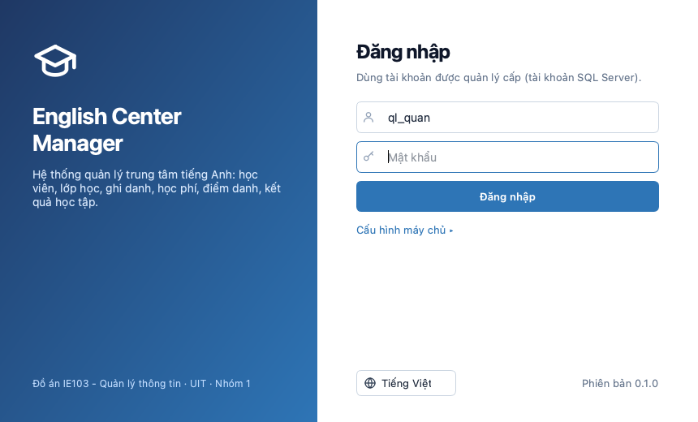
Hình 4.1. Màn hình đăng nhập

4.2. Cấu hình máy chủ (lần chạy đầu tiên)
Trước lần đăng nhập đầu tiên, khai báo SQL Server mà ứng dụng sẽ kết nối:
Bước 1. Bấm Cấu hình máy chủ ▸ dưới nút Đăng nhập; khung Máy chủ SQL Server mở ra.
Bước 2. Ô Máy chủ: nhập địa chỉ theo Bảng 4.1.
Bước 3. Ô CSDL: giữ QLTTTA (tên CSDL do script tạo ra).
Bước 4. Ô Tin cậy chứng chỉ máy chủ (TrustServerCertificate): giữ bật khi dùng Docker hoặc SQL Server cài trên máy (chứng chỉ tự ký). Chỉ tắt khi máy chủ có chứng chỉ do tổ chức tin cậy cấp. Khi đã tắt, ứng dụng không tự chuyển sang driver khác để bỏ qua bước kiểm tra chứng chỉ. Bản macOS dùng driver FreeTDS: kết nối vẫn được mã hóa nhưng driver này không kiểm tra chứng chỉ, nên ô này không có tác dụng.
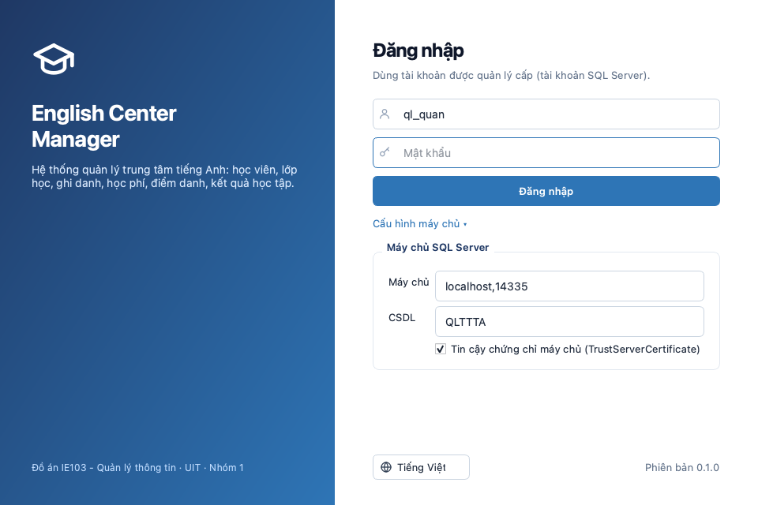
Hình 4.2. Khung cấu hình máy chủ SQL Server
Bảng 4.1. Giá trị ô Máy chủ theo cách cài SQL Server
SQL Server đang chạy ở đâu | Nhập vào ô Máy chủ
Docker trên cùng máy (macOS hoặc Windows) | localhost,1433 (giá trị mặc định)
SQL Server Express cài trên cùng máy Windows | localhost\SQLEXPRESS hoặc TEN-MAY\SQLEXPRESS
SQL Server Developer (instance mặc định) trên cùng máy Windows | localhost
Máy khác trong mạng | <địa chỉ IP>,<cổng>, ví dụ 192.168.1.10,1433

Cấu hình được lưu khi bấm Đăng nhập, nên chỉ cần khai báo một lần. Dấu phẩy (,) ngăn cách địa chỉ và cổng; dấu gạch chéo ngược (\) ngăn cách tên máy và tên instance.

4.3. Đăng nhập
Nhập Tên đăng nhập, Mật khẩu rồi bấm Đăng nhập (hoặc Enter). Nút đổi thành Đang kết nối... trong lúc chờ máy chủ trả lời. Lần sau ứng dụng tự điền tên đăng nhập gần nhất. Tài khoản do quản lý cấp là tài khoản SQL Server (người dùng của CSDL QLTTTA). Dữ liệu mẫu có sẵn các tài khoản demo sau:
Bảng 4.2. Tài khoản demo trong dữ liệu mẫu
Tên đăng nhập | Mật khẩu | Vai trò | Phạm vi dữ liệu
ql_quan | Demo@2026 | Quản lý | Toàn bộ: danh mục, học viên, lớp, ghi danh, học phí, điểm, lương, tài khoản, sao lưu
gvu_lan | Demo@2026 | Giáo vụ | Học viên, kiểm tra xếp lớp, lớp, ghi danh, lịch học - điểm danh, sổ điểm, kết quả học tập; xem khóa học và giáo viên (không thu học phí, không xem doanh thu, lương)
gvu_ha | Demo@2026 | Giáo vụ | Học viên, kiểm tra xếp lớp, lớp, ghi danh, lịch học - điểm danh, sổ điểm, kết quả học tập; xem khóa học và giáo viên (không thu học phí, không xem doanh thu, lương)
kt_minh | Demo@2026 | Kế toán | Học viên (chỉ xem), thu học phí, công nợ, doanh thu, lương giáo viên
kt_tung | Demo@2026 | Kế toán | Học viên (chỉ xem), thu học phí, công nợ, doanh thu, lương giáo viên
gv_john | Demo@2026 | Giáo viên | Chỉ lớp mình dạy: lịch dạy, điểm danh, sổ điểm và lương của mình
gv_hoanganh | Demo@2026 | Giáo viên | Chỉ lớp mình dạy: lịch dạy, điểm danh, sổ điểm và lương của mình
gv_hoa | Demo@2026 | Giáo viên | Chỉ lớp mình dạy: lịch dạy, điểm danh, sổ điểm và lương của mình
gv_bao | Demo@2026 | Giáo viên | Chỉ lớp mình dạy: lịch dạy, điểm danh, sổ điểm và lương của mình

Lưu ý: Đây là mật khẩu demo dùng chung, chỉ để chấm đồ án và trình diễn. Khi triển khai thật, mỗi người phải đổi mật khẩu ngay sau lần đăng nhập đầu (mục 4.6).

Nếu đăng nhập không được, dòng chữ đỏ dưới ô mật khẩu cho biết nguyên nhân:
Bảng 4.3. Thông báo lỗi khi đăng nhập
Thông báo | Ý nghĩa và cách xử lý
Sai tên đăng nhập hoặc mật khẩu, hoặc tài khoản đã bị khóa. | Kiểm tra lại (mật khẩu phân biệt chữ hoa/thường); nếu đúng mà vẫn lỗi, nhờ quản lý kiểm tra tài khoản.
Không kết nối được máy chủ SQL Server... | SQL Server chưa chạy hoặc ô Máy chủ sai: xem mục 4.2 và Chương 6.
Không mở được cơ sở dữ liệu... | Ô CSDL sai hoặc chưa chạy script khởi tạo CSDL (Chương 2).
Lỗi chứng chỉ bảo mật của máy chủ... | Bật Tin cậy chứng chỉ máy chủ trong Cấu hình máy chủ.
Tài khoản SQL Server hợp lệ nhưng chưa được gán vai trò... | Tài khoản chưa thuộc vai trò nào của hệ thống: nhờ quản trị CSDL gán vai trò.

4.4. Màn hình chính
Sau khi đăng nhập, cửa sổ chính mở ở chức năng đầu tiên của vai trò (Tổng quan, hoặc Lớp của tôi với giáo viên). Màn hình gồm ba vùng:
- Thanh menu bên trái: các chức năng xếp theo nhóm (CHUNG, ĐÀO TẠO, TÀI CHÍNH, DANH MỤC, HỆ THỐNG; giáo viên có nhóm GIẢNG DẠY). Bấm một mục để mở; chức năng đang mở được tô sáng. Menu dài thì cuộn bằng con lăn chuột. Cuối thanh menu là họ tên và vai trò của người đang đăng nhập.
- Thanh tiêu đề phía trên: tên chức năng đang mở, nhãn vai trò, ô chọn ngôn ngữ, nút Đổi mật khẩu và Đăng xuất.
- Vùng nội dung: danh sách, form hoặc trang thống kê của chức năng.
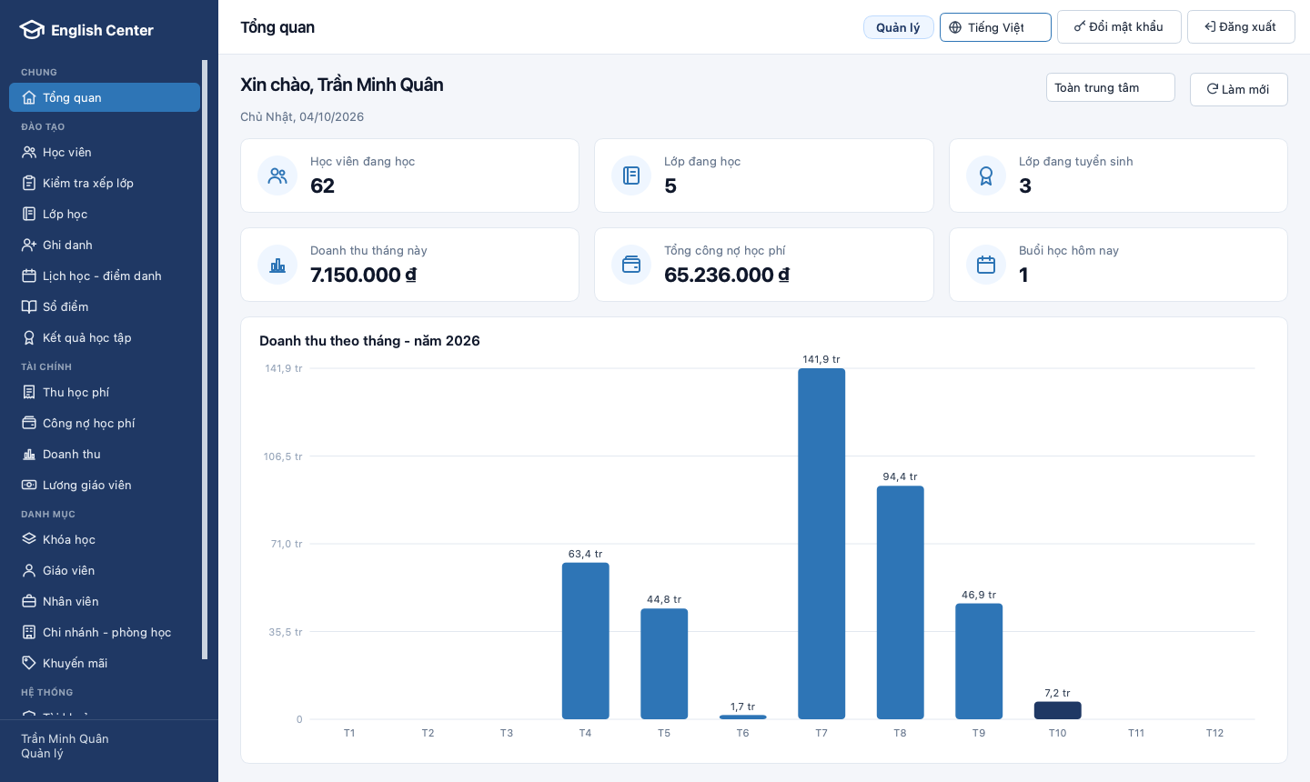
Hình 4.3. Màn hình chính của vai trò Quản lý (trang Tổng quan)

4.5. Đổi ngôn ngữ giao diện
Chọn Tiếng Việt hoặc English ở ô có biểu tượng quả địa cầu: ở góc dưới màn hình đăng nhập hoặc trên thanh tiêu đề của màn hình chính. Màn hình được dựng lại ngay bằng ngôn ngữ mới, người dùng vẫn đăng nhập và vẫn ở chức năng đang mở; lựa chọn được ghi nhớ cho lần sau. Dữ liệu lưu trong CSDL (họ tên, tên lớp, tên chi nhánh...) giữ nguyên, không dịch.

4.6. Đổi mật khẩu
Bước 1. Bấm Đổi mật khẩu trên thanh tiêu đề.
Bước 2. Nhập Mật khẩu hiện tại, Mật khẩu mới và Nhập lại mật khẩu mới.
Bước 3. Bấm Lưu. Khi thành công, ứng dụng báo Đã đổi mật khẩu; lần đăng nhập sau dùng mật khẩu mới.
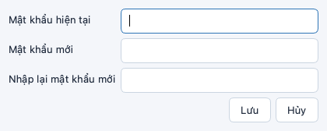
Hình 4.4. Hộp thoại đổi mật khẩu
Mật khẩu mới phải có ít nhất 8 ký tự, khác mật khẩu cũ và hai lần nhập phải giống nhau. SQL Server còn có thể từ chối mật khẩu quá đơn giản theo chính sách mật khẩu của máy chủ: nên dùng cả chữ hoa, chữ thường, chữ số và ký hiệu (ví dụ dạng Demo@2026).

4.7. Đăng xuất và thoát
Bấm Đăng xuất, chọn Đồng ý ở câu hỏi Bạn muốn đăng xuất? để quay về màn hình đăng nhập (ví dụ để đổi sang tài khoản khác). Đóng cửa sổ chính để thoát hẳn ứng dụng.

4.8. Thao tác chung trên các màn hình danh sách
Hầu hết chức năng (Lớp học, Ghi danh, Thu học phí, Lương giáo viên, các danh mục...) dùng chung một kiểu màn hình: hàng bộ lọc ở trên, hàng nút thao tác, bảng dữ liệu và dòng tổng ở cuối.
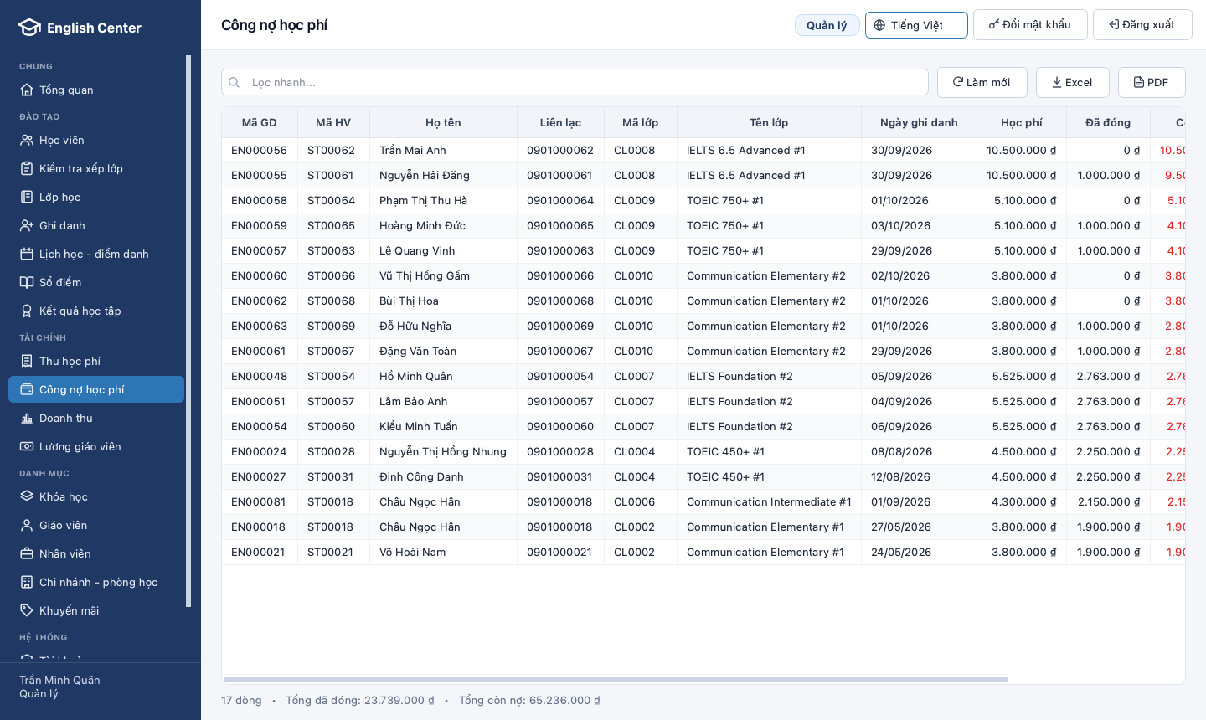
Hình 4.5. Một màn hình danh sách: Công nợ học phí
Bảng 4.4. Các thành phần của màn hình danh sách
Thành phần | Cách dùng
Bộ lọc riêng của màn hình | Ví dụ chi nhánh, trạng thái, khoảng ngày, tháng/năm: chọn giá trị là danh sách được đọc lại từ CSDL.
Ô Lọc nhanh... | Gõ một phần nội dung bất kỳ (mã, tên, ngày...): danh sách chỉ giữ các dòng có chứa đoạn chữ đó, không phân biệt hoa/thường. Bấm dấu ✕ trong ô để xóa bộ lọc.
Hàng nút thao tác | Các nút thay đổi dữ liệu (Thêm, Sửa, Hủy...) chỉ hiện với vai trò được phép. Nút làm việc trên một dòng chỉ bấm được khi đã chọn dòng đó; ở nhiều màn hình, nhấp đúp vào dòng để mở form sửa.
Tiêu đề cột | Bấm để sắp xếp tăng dần, bấm lần nữa để giảm dần. Độ rộng cột tự vừa nội dung; dùng thanh cuộn ngang khi bảng có nhiều cột.
Dòng tổng ở cuối | Số dòng đang hiển thị và tổng các cột tiền (ví dụ Tổng đã đóng, Tổng còn nợ), tính lại ngay theo bộ lọc.
Nút Làm mới | Đọc lại dữ liệu mới nhất từ CSDL (khi người khác vừa cập nhật).
Nút Excel | Lưu các dòng đang hiển thị ra file .csv (mặc định trong thư mục Documents/Tài liệu) rồi mở bằng Excel hoặc ứng dụng bảng tính mặc định. File dùng mã UTF-8 nên Excel hiển thị đúng tiếng Việt. Ô bắt đầu bằng =, + hoặc @ được thêm dấu ' ở đầu để Excel không chạy nội dung đó như công thức.
Nút PDF | Tạo báo cáo PDF khổ A4 (tự xoay ngang khi bảng có hơn 7 cột) gồm tiêu đề trung tâm, tên báo cáo, ngày lập, người lập, cột STT, dòng TỔNG CỘNG và tổng số dòng; mở ngay sau khi lưu.

Mẹo: Muốn in hoặc gửi một phần danh sách (ví dụ công nợ của một lớp), gõ mã lớp vào ô lọc nhanh rồi mới bấm PDF: báo cáo chỉ chứa các dòng đang hiển thị.

4.9. Form nhập liệu và hộp xác nhận
- Form nhập liệu (thêm, sửa, ghi danh, thu tiền...) gồm các ô có nhãn và hai nút Lưu (hoặc tên thao tác, ví dụ Ghi danh, Thu tiền) và Hủy. Ô ngày có lịch để chọn; ô mã chỉ nhận chữ cái không dấu, chữ số, - và _; ô số và ô tiền chỉ nhận giá trị trong khoảng cho phép.
- Khi dữ liệu chưa hợp lệ hoặc CSDL từ chối, form không đóng: thông báo màu đỏ hiện ngay trên form (bằng ngôn ngữ giao diện) và những gì đã nhập được giữ nguyên để sửa tiếp.
- Thao tác khó hoàn tác (hủy lớp, bảo lưu, khóa tài khoản, chốt lương...) luôn hỏi lại bằng hộp Xác nhận: chọn Có để thực hiện, Không để bỏ qua.
- Sau khi lưu, danh sách được đọc lại và dòng vừa thêm/sửa được chọn sẵn.

CHƯƠNG 5. HƯỚNG DẪN THEO CHỨC NĂNG
Mỗi mục dưới đây ghi rõ vai trò được dùng chức năng (theo Bảng 1.1). Ảnh minh họa chụp bằng tài khoản demo tương ứng, với dữ liệu mẫu. Thứ tự các mục đi theo công việc của trung tâm: tiếp nhận học viên, mở lớp, ghi danh, thu học phí, dạy - điểm danh - nhập điểm, xét kết quả, trả lương.

5.1. Tổng quan
Vai trò: Quản lý, Giáo vụ, Kế toán. Trang mở đầu sau khi đăng nhập, gồm lời chào, ngày hôm nay, sáu thẻ số liệu và biểu đồ doanh thu theo tháng của năm hiện tại. Ô Toàn trung tâm cho phép xem số liệu của riêng một chi nhánh. Bấm Làm mới để cập nhật số liệu.
Bảng 5.1. Các thẻ số liệu trên trang Tổng quan
Thẻ số liệu | Ý nghĩa
Học viên đang học | Số học viên đang theo học ít nhất một lớp (có lượt ghi danh Đang học)
Lớp đang học | Số lớp có trạng thái Đang học
Lớp đang tuyển sinh | Số lớp có trạng thái Đang tuyển sinh (đang nhận ghi danh)
Doanh thu tháng này | Tổng tiền thu trong tháng; hiện "Không có quyền" với vai trò không được xem doanh thu
Tổng công nợ học phí | Tổng số tiền học phí học viên còn nợ
Buổi học hôm nay | Số buổi học có lịch trong ngày

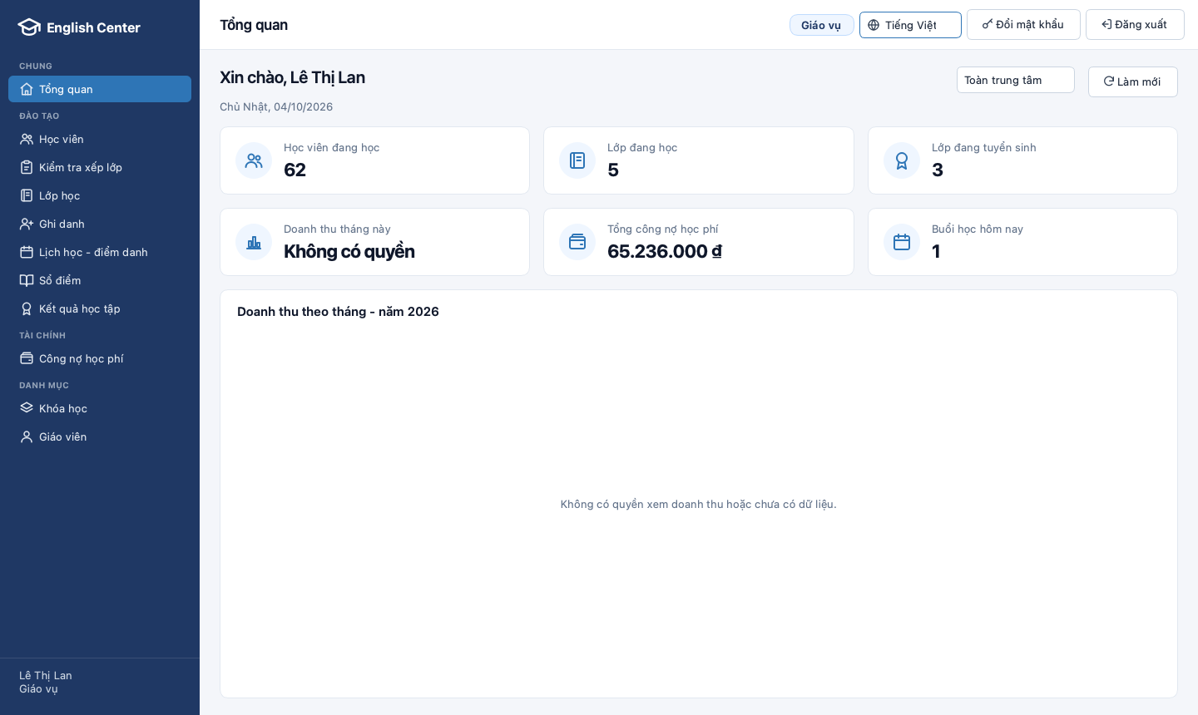
Hình 5.1. Trang Tổng quan của Giáo vụ: không có quyền xem doanh thu nên biểu đồ để trống

5.2. Học viên
Vai trò: Quản lý, Giáo vụ (xem, thêm, sửa, xóa); Kế toán (chỉ xem). Danh sách học viên với mã, họ tên, ngày sinh, giới tính, điện thoại, phụ huynh, chi nhánh, ngày đăng ký, trạng thái, số lớp đang học và công nợ. Dòng cuối cho biết số học viên tìm thấy.
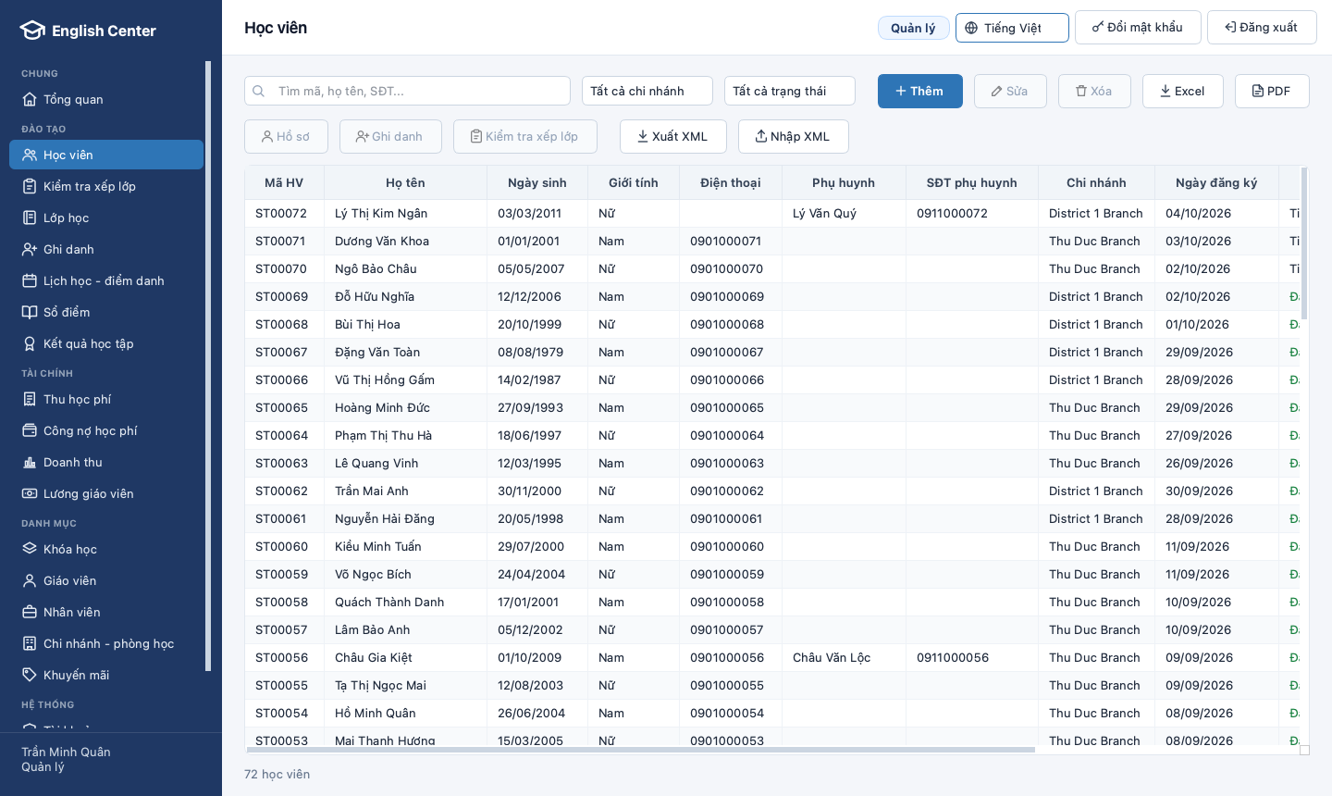
Hình 5.2. Danh sách học viên

5.2.1. Tìm kiếm
- Gõ mã học viên, họ tên hoặc số điện thoại vào ô Tìm mã, họ tên, SĐT...: danh sách tự lọc sau khi ngừng gõ khoảng nửa giây (tìm trực tiếp trong CSDL).
- Chọn chi nhánh ở ô Tất cả chi nhánh và trạng thái ở ô Tất cả trạng thái (Tiềm năng, Đang học, Bảo lưu, Ngừng học, Hoàn thành) để thu hẹp kết quả.
- Nút Excel và PDF xuất danh sách đang hiển thị như mục 4.8.

5.2.2. Thêm học viên
Bước 1. Bấm Thêm. Hộp thoại Thêm học viên mở ra.
Bước 2. Nhập các ô bắt buộc (có dấu *): Họ tên, Ngày sinh, Chi nhánh; nhập thêm giới tính, điện thoại, email, địa chỉ, nghề nghiệp, ghi chú nếu có.
Bước 3. Nếu học viên dưới 18 tuổi, tiêu đề khung phụ huynh có thêm dấu *: bắt buộc nhập Họ tên phụ huynh và SĐT phụ huynh.
Bước 4. Bấm Lưu. Mã học viên (ST và 5 chữ số, ví dụ ST00073) được sinh tự động; học viên mới có trạng thái Tiềm năng và được chọn sẵn trong danh sách.

5.2.3. Sửa thông tin
Chọn một học viên rồi bấm Sửa (hoặc nhấp đúp vào dòng đó). Hộp thoại Sửa thông tin học viên cho phép đổi mọi thông tin trừ mã học viên, kể cả Trạng thái (ví dụ chuyển sang Bảo lưu hoặc Ngừng học) và Ngày đăng ký. Bấm Lưu để ghi, Hủy để bỏ qua. Trạng thái Hoàn thành do hệ thống tự đặt khi học viên học xong lớp cuối cùng (không còn lớp nào đang học); khi ghi danh lớp mới, học viên tự chuyển lại Đang học. Các ô chữ không cho gõ quá độ dài tối đa của CSDL.
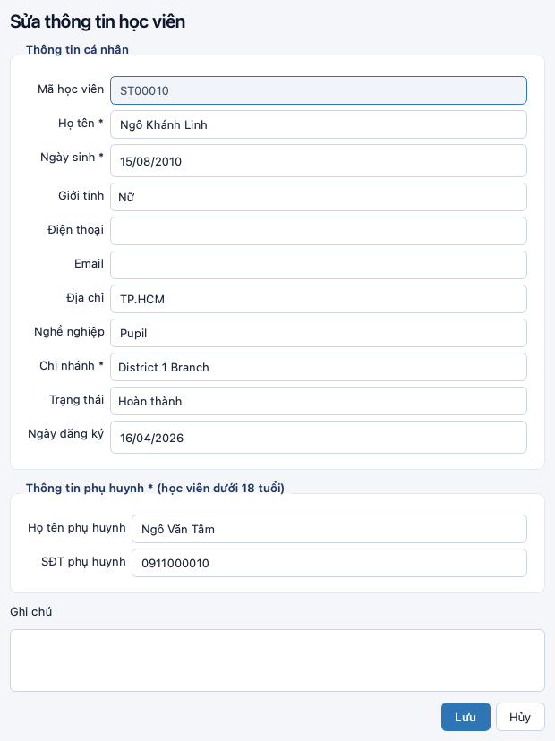
Hình 5.3. Hộp thoại sửa thông tin học viên
Khi dữ liệu chưa hợp lệ, hộp thoại không đóng và hiện thông báo màu đỏ. Các quy tắc được kiểm tra ở ứng dụng và một lần nữa trong CSDL:
Bảng 5.2. Quy tắc kiểm tra thông tin học viên
Quy tắc | Thông báo
Họ tên bắt buộc, tối đa 100 ký tự | Họ tên không được để trống. / Họ tên tối đa 100 ký tự.
Học viên từ 4 tuổi trở lên | Học viên phải từ 4 tuổi trở lên.
Số điện thoại gồm 9-11 chữ số (ô chỉ nhận chữ số) | Số điện thoại chỉ gồm 9-11 chữ số.
Có ít nhất một số điện thoại (học viên hoặc phụ huynh) | Cần ít nhất một số điện thoại liên lạc (học viên hoặc phụ huynh).
Dưới 18 tuổi phải có họ tên và SĐT phụ huynh | Học viên dưới 18 tuổi phải có họ tên và số điện thoại phụ huynh.
Email đúng định dạng, không dấu, tối đa 100 ký tự | Email không đúng định dạng.
Địa chỉ tối đa 200 ký tự, nghề nghiệp tối đa 50 ký tự, họ tên phụ huynh tối đa 100 ký tự, ghi chú tối đa 500 ký tự | Địa chỉ tối đa 200 ký tự. / Nghề nghiệp tối đa 50 ký tự. / Họ tên phụ huynh tối đa 100 ký tự. / Ghi chú tối đa 500 ký tự.
Số điện thoại, email không trùng với học viên khác | Số điện thoại đã được dùng cho học viên khác. / Email đã được dùng cho học viên khác.
Phải chọn chi nhánh | Chưa chọn chi nhánh.

5.2.4. Xóa học viên
Chọn học viên, bấm Xóa và xác nhận câu hỏi Xóa học viên <mã> - <họ tên>?. Chỉ xóa được học viên chưa từng ghi danh; học viên đã có dữ liệu ghi danh thì CSDL từ chối (thông báo Học viên đang có dữ liệu ghi danh, không thể xóa) - khi đó hãy sửa trạng thái thành Ngừng học.
Lưu ý: Xóa học viên không hoàn tác được. Kế toán và giáo viên không thấy các nút Thêm, Sửa, Xóa.

5.2.5. Hồ sơ, ghi danh và kiểm tra xếp lớp từ danh sách học viên
- Hồ sơ: xem thông tin chính, các lần ghi danh (lớp, học phí, đã đóng, trạng thái, kết quả) và các bài kiểm tra xếp lớp của học viên đang chọn.
- Ghi danh: mở form ghi danh (mục 5.5) với học viên đang chọn điền sẵn.
- Kiểm tra xếp lớp: mở form nhập điểm kiểm tra (mục 5.3) với học viên đang chọn điền sẵn.

5.2.6. Xuất, nhập danh sách bằng XML
- Xuất XML: lưu học viên của chi nhánh đang chọn ở ô lọc chi nhánh (hoặc của mọi chi nhánh) ra một file .xml, ví dụ để chuyển dữ liệu sang chi nhánh khác.
- Nhập XML: trước hết chọn chi nhánh nhận học viên ở ô Tất cả chi nhánh, rồi bấm Nhập XML và chọn file. Ứng dụng hỏi lại Nhập học viên từ <file> vào <chi nhánh>?; khi xong, thông báo số học viên đã nhập và số bị bỏ qua (trùng số điện thoại/email, hoặc thiếu họ tên/ngày sinh).

5.3. Kiểm tra xếp lớp
Vai trò: Quản lý, Giáo vụ. Danh sách các bài kiểm tra đầu vào: mã bài, ngày kiểm tra, học viên, điểm Nghe, Nói, Đọc, Viết, Điểm chung (trung bình 4 kỹ năng, do CSDL tính) và Khóa đề xuất (khóa học phù hợp với điểm, do CSDL chọn).
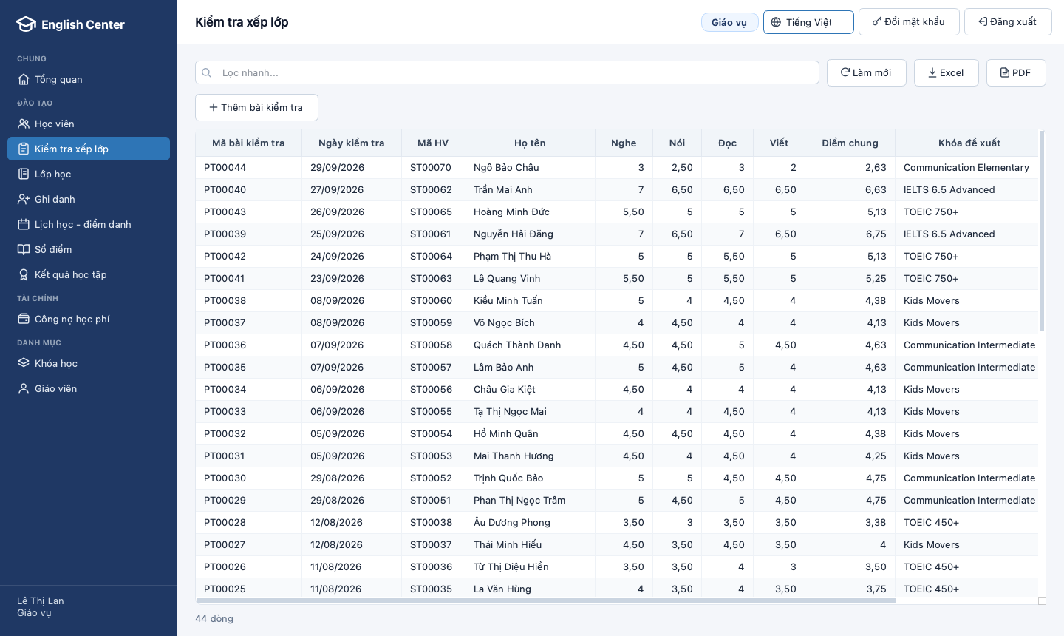
Hình 5.4. Danh sách bài kiểm tra xếp lớp
Bước 1. Bấm Thêm bài kiểm tra. Form Bài kiểm tra xếp lớp mới mở ra.
Bước 2. Gõ mã, họ tên hoặc SĐT vào ô Tìm học viên, bấm Tìm, rồi chọn đúng người ở ô Học viên.
Bước 3. Nhập điểm Nghe, Nói, Đọc, Viết (0 đến 10); chọn Người chấm (hoặc Không ghi nhận), Ngày kiểm tra và ghi chú nếu có.
Bước 4. Bấm Lưu. Ứng dụng báo điểm chung và khóa học đề xuất, ví dụ Bài PT00045: điểm chung 5,13. Khóa học đề xuất: TOEIC 750+.
Mẹo: Điểm kiểm tra gần nhất của học viên được dùng khi ghi danh vào khóa học có yêu cầu điểm đầu vào.

5.4. Lớp học
Vai trò: Quản lý, Giáo vụ. Danh sách lớp với mã lớp, tên lớp, khóa học, chi nhánh, giáo viên, phòng, lịch học trong tuần, ngày khai giảng và kết thúc, sĩ số/tối đa, học phí, trạng thái. Lọc theo chi nhánh và trạng thái ở hai ô đầu. Lớp Đang học xếp trước, rồi đến lớp Đang tuyển sinh, cuối cùng là các lớp khác; trong mỗi nhóm lớp mới khai giảng đứng trên.
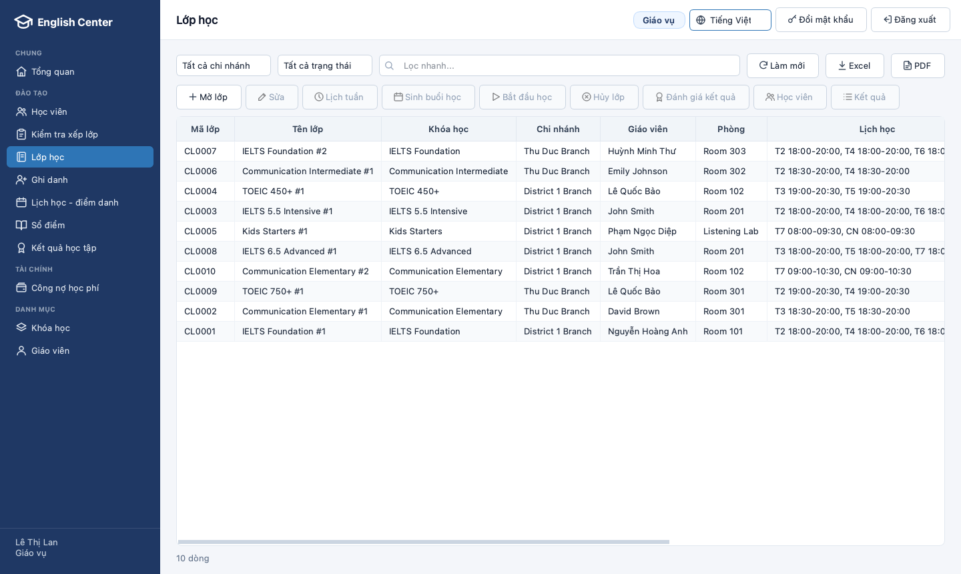
Hình 5.5. Màn hình Lớp học và các nút quản lý vòng đời lớp
Một lớp đi qua các bước sau, mỗi bước là một nút trên màn hình:
Bước 1. Mở lớp: nhập Tên lớp, chọn Khóa học, Chi nhánh, Giáo viên chính, Phòng (chỉ phòng của chi nhánh đã chọn), Khai giảng, Sĩ số tối đa; Học phí điền sẵn theo khóa học. Bấm Lưu: lớp mới có trạng thái Đang tuyển sinh và ứng dụng nhắc bước tiếp theo.
Bước 2. Lịch tuần: chọn Thứ, giờ Từ - Đến rồi bấm Lưu khung giờ; mỗi thứ một khung giờ, lưu lại một thứ đã có thì đổi giờ của thứ đó. Chọn một dòng rồi bấm Xóa khung giờ để bỏ.
Bước 3. Sinh buổi học: tạo đủ số buổi của khóa học theo lịch tuần, bắt đầu từ ngày khai giảng; ứng dụng báo số buổi đã tạo và ngày của buổi cuối (cũng là ngày kết thúc lớp). Chạy lại thì các buổi cũ được thay thế.
Bước 4. Ghi danh học viên (mục 5.5), rồi Bắt đầu học khi lớp khai giảng: lớp chuyển sang Đang học.
Bước 5. Hết khóa, khi không còn buổi Chưa dạy, bấm Đánh giá kết quả: mỗi học viên nhận điểm tổng kết và Đạt/Không đạt, học viên đạt được cấp chứng chỉ, lớp chuyển sang Đã kết thúc và bảng kết quả mở ra. Sau bước này điểm và điểm danh của lớp không sửa được nữa.
- Sửa: đổi tên lớp, giáo viên chính, phòng, ngày khai giảng, sĩ số tối đa, học phí (khóa học và chi nhánh giữ nguyên). Các buổi Chưa dạy đi theo giáo viên và phòng mới. Đổi ngày khai giảng thì các buổi đã sinh bị xóa và ứng dụng sinh lại từ ngày mới. Học phí mới chỉ áp dụng cho các lần ghi danh sau.
- Hủy lớp: chỉ khi lớp chưa có học viên đóng tiền; các ghi danh đang mở chuyển sang Đã nghỉ.
- Học viên và Kết quả: xem danh sách học viên của lớp và bảng kết quả (điểm tổng kết, xếp loại, chuyên cần, số chứng chỉ), có nút Excel/PDF.
Bảng 5.3. Quy tắc CSDL kiểm tra khi quản lý lớp học
Thao tác | Quy tắc CSDL kiểm tra
Mở lớp, sửa lớp | Khóa học Đang mở, giáo viên Đang dạy; phòng thuộc chi nhánh của lớp và đủ chỗ cho sĩ số tối đa; sĩ số tối đa không nhỏ hơn số học viên đang học; chỉ đổi ngày khai giảng khi lớp Đang tuyển sinh và chưa có buổi nào đã dạy hoặc đã hủy.
Lịch tuần | Chỉ với lớp Đang tuyển sinh hoặc Đang học; giờ học trong khoảng 07:00-22:00; không trùng phòng, không trùng giáo viên với lớp khác cùng thứ và cùng giờ.
Bắt đầu / hủy lớp | Lớp đi theo thứ tự Đang tuyển sinh → Đang học → Đã kết thúc, hoặc Đã hủy. Lớp đã kết thúc hoặc đã hủy không mở lại được: hãy mở lớp mới.
Đánh giá kết quả | Không còn buổi Chưa dạy; tổng trọng số các cột điểm của khóa học bằng 100%. Đạt khi điểm tổng kết từ 5 và chuyên cần từ 80%.

5.5. Ghi danh
Vai trò: Quản lý, Giáo vụ. Mọi lượt ghi danh: mã ghi danh, học viên, lớp, khóa học, chi nhánh, ngày ghi danh, học phí phải đóng, đã đóng, còn nợ, trạng thái, điểm tổng kết và kết quả. Lọc theo trạng thái ở ô Tất cả trạng thái; dòng tổng cho biết Tổng đã đóng và Tổng còn nợ.
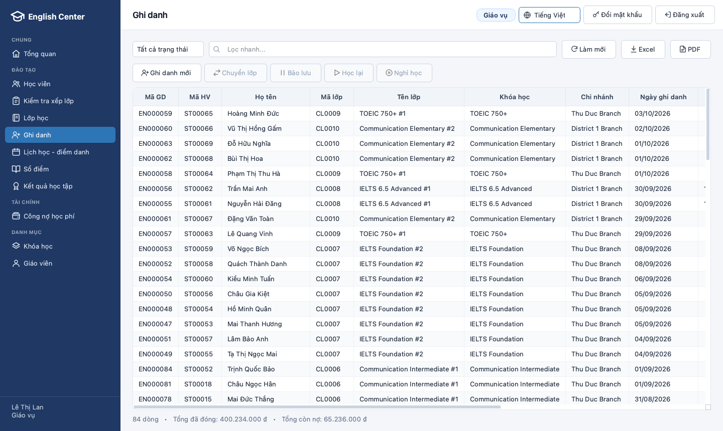
Hình 5.6. Danh sách ghi danh
Bước 1. Bấm Ghi danh mới.
Bước 2. Gõ mã, họ tên hoặc SĐT vào ô Tìm học viên, bấm Tìm, chọn Học viên.
Bước 3. Chọn Lớp (chỉ các lớp Đang tuyển sinh hoặc Đang học); dòng bên dưới cho biết học phí và số chỗ còn trống.
Bước 4. Kiểm tra Ngày ghi danh, chọn Khuyến mãi nếu có (chỉ các khuyến mãi còn hiệu lực vào ngày ghi danh) rồi bấm Ghi danh.
- Chuyển lớp: chọn lượt ghi danh, bấm Chuyển lớp, chọn lớp ở ô Lớp mới (chỉ các lớp cùng khóa học, cùng chi nhánh còn chỗ) rồi bấm Chuyển lớp. Các khoản đã đóng được giữ nguyên, học phí theo lớp mới và chuyên cần được tính lại từ ngày chuyển.
- Bảo lưu, Học lại, Nghỉ học: đổi trạng thái lượt ghi danh sau khi xác nhận. Học viên không còn lớp nào đang học thì tự chuyển sang Bảo lưu (hoặc Ngừng học khi nghỉ học); học lại thì chuyển về Đang học.
Bảng 5.4. Quy tắc CSDL kiểm tra khi ghi danh và chuyển lớp
Thao tác | Quy tắc CSDL kiểm tra
Ghi danh | Học viên chưa Ngừng học và chưa có trong lớp; lớp Đang tuyển sinh hoặc Đang học và còn chỗ; không trùng giờ với lớp khác học viên đang học; mã khuyến mãi còn hiệu lực. Khóa có điều kiện đầu vào: học viên phải Đạt khóa tiên quyết, hoặc có bài kiểm tra xếp lớp gần nhất đủ điểm tối thiểu (chỉ khi khóa có quy định điểm tối thiểu).
Chuyển lớp | Chỉ chuyển lượt ghi danh Đang học hoặc Bảo lưu, sang lớp cùng khóa học và cùng chi nhánh đang tuyển sinh hoặc đang học, còn chỗ và không trùng giờ. Nếu học viên đã đóng nhiều hơn học phí mới thì phải hủy bớt phiếu thu trước. Điểm danh ở lớp cũ bị xóa.
Bảo lưu, học lại, nghỉ học | Không đổi được lượt ghi danh đã Hoàn thành; học lại chỉ khi không trùng giờ với lớp khác của học viên.

5.6. Lịch học - điểm danh
Vai trò: Quản lý, Giáo vụ. Các buổi học của một tuần (thứ Hai đến Chủ nhật): ngày học, giờ bắt đầu, giờ kết thúc, lớp, buổi thứ mấy, phòng, giáo viên, nội dung và trạng thái (Chưa dạy, Đã dạy, Đã hủy). Dùng hai nút mũi tên để sang Tuần trước/Tuần sau, nút Tuần này để quay về tuần hiện tại; gõ tên phòng hoặc giáo viên vào ô lọc nhanh để xem lịch của một phòng/một giáo viên.
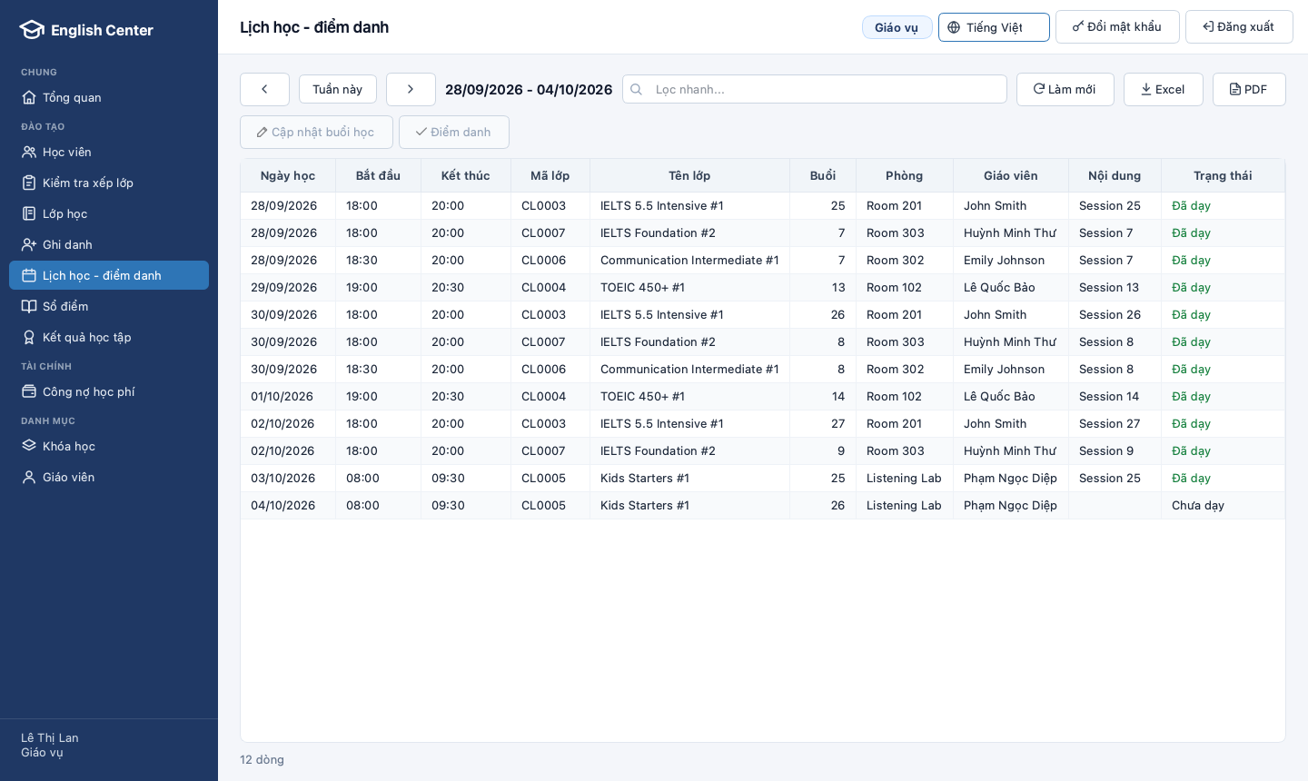
Hình 5.7. Lịch học - điểm danh của một tuần
- Cập nhật buổi học: chọn Trạng thái (ví dụ Đã dạy sau khi dạy xong, Đã hủy khi nghỉ) và ghi Nội dung bài học. Chỉ đánh dấu Đã dạy từ ngày học trở đi; buổi đã dạy không đổi lại được.
- Điểm danh (hoặc nhấp đúp vào buổi học): mỗi học viên của lớp một dòng; chọn Có mặt, Đi trễ, Vắng có phép hoặc Vắng không phép và ghi chú nếu cần. Nút Tất cả có mặt chọn nhanh cho cả lớp; bấm Lưu điểm danh để ghi. Học viên chưa được điểm danh hiện chữ (chưa lưu) sau họ tên.
Mẹo: Chỉ Có mặt và Đi trễ được tính là có đi học; học viên cần chuyên cần từ 80% để đạt.

5.7. Sổ điểm
Vai trò: Quản lý, Giáo vụ. Bảng điểm của một lớp: mỗi học viên một dòng, mỗi cột điểm của khóa học (kèm trọng số) một cột và cột Điểm TK (điểm tổng kết theo trọng số, để trống khi còn thiếu điểm).
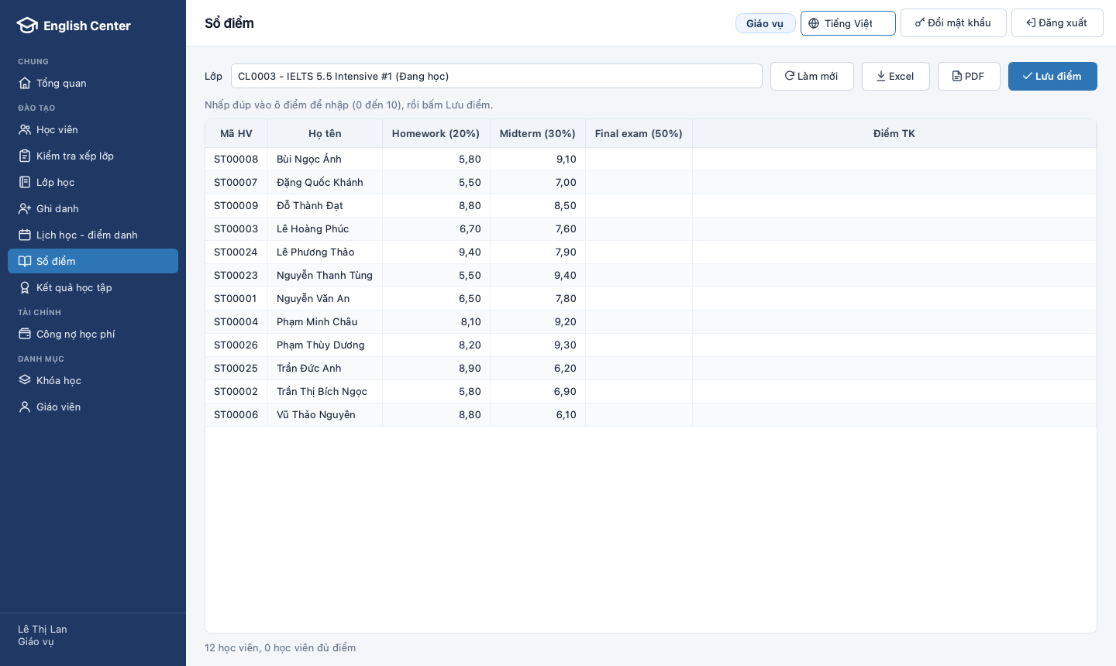
Hình 5.8. Sổ điểm của một lớp
Bước 1. Chọn lớp ở ô Lớp.
Bước 2. Nhấp đúp vào ô điểm, nhập điểm từ 0 đến 10 rồi Enter; làm tiếp với các ô khác. Dòng cuối cho biết số điểm chưa lưu.
Bước 3. Bấm Lưu điểm: mọi điểm vừa nhập được lưu cùng lúc (lỗi một điểm thì không điểm nào được lưu). Đổi sang lớp khác khi còn điểm chưa lưu thì ứng dụng hỏi có lưu không.
- Lớp Đã kết thúc thì điểm đã chốt: bảng chỉ để xem.
- Khi tổng trọng số các cột điểm khác 100%, màn hình hiện cảnh báo: lớp chưa thể đánh giá kết quả cho đến khi quản lý sửa cột điểm của khóa học (mục 5.13).
- Mọi lần sửa điểm được CSDL ghi vào nhật ký (điểm cũ, điểm mới, người sửa, thời điểm).

5.8. Kết quả học tập
Vai trò: Quản lý, Giáo vụ. Kết quả của từng học viên trong từng lớp: điểm tổng kết (Điểm TK), xếp loại (Xuất sắc, Giỏi, Khá, Trung bình), tỷ lệ chuyên cần (%), kết quả (Đạt/Không đạt) và trạng thái ghi danh. Sắp xếp theo mã lớp rồi họ tên; gõ mã lớp vào ô lọc nhanh để xem bảng điểm một lớp và xuất PDF.
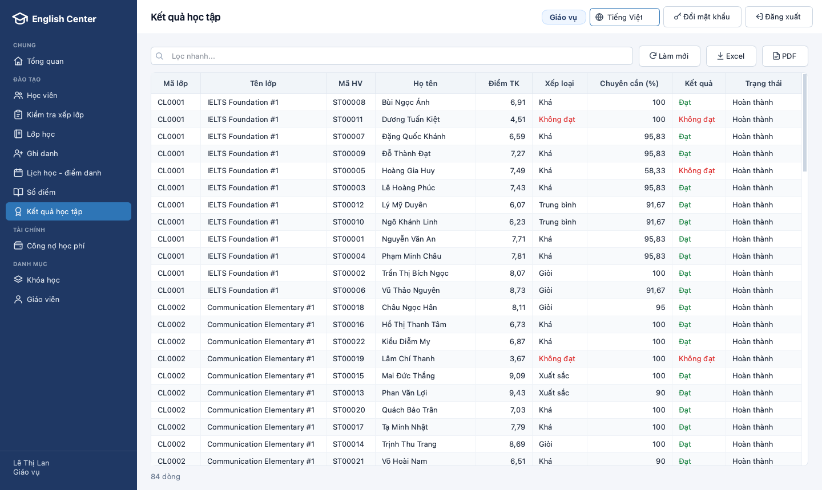
Hình 5.9. Kết quả học tập

5.9. Thu học phí
Vai trò: Quản lý, Kế toán. Danh sách phiếu thu trong khoảng ngày chọn ở ô Từ ... đến (mặc định ba tháng gần nhất), lọc thêm theo trạng thái (Hợp lệ, Đã hủy). Dòng tổng cho biết tổng số tiền của các phiếu đang hiển thị.
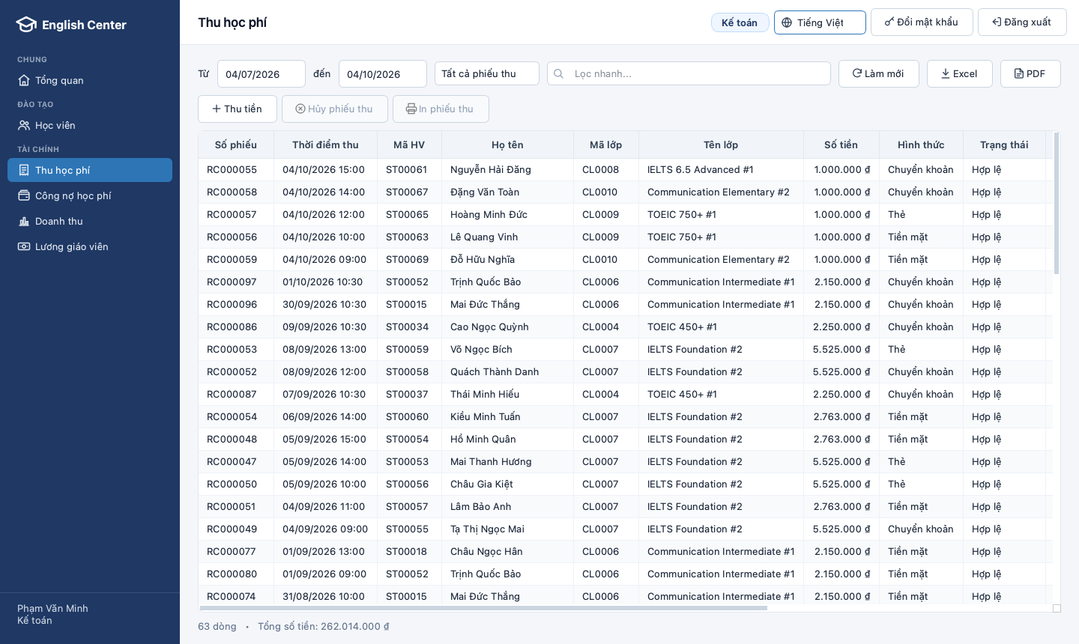
Hình 5.10. Danh sách phiếu thu (Kế toán)
Bước 1. Bấm Thu tiền. Form Thu học phí liệt kê các lượt ghi danh còn nợ; gõ vào ô Lọc theo học viên, lớp hoặc mã ghi danh... để tìm nhanh rồi chọn một dòng.
Bước 2. Ô Số tiền điền sẵn số còn nợ (không nhập được số lớn hơn); sửa lại nếu học viên đóng một phần.
Bước 3. Chọn Hình thức (Tiền mặt, Chuyển khoản, Thẻ), ghi Nội dung rồi bấm Thu tiền.
Bước 4. Ứng dụng hỏi Đã lập phiếu thu <số>. In phiếu ngay? - chọn Có để lưu phiếu thu thành file PDF (mặc định trong thư mục Documents/Tài liệu) và mở ra để in.
- In phiếu thu: in lại phiếu đang chọn (phiếu đã hủy có chữ ĐÃ HỦY).
- Hủy phiếu thu: nhập Lý do (bắt buộc) rồi bấm Hủy phiếu thu. Phiếu không bị xóa mà chuyển sang Đã hủy; số tiền không còn được tính là đã đóng.
Lưu ý: Phiếu thu không bao giờ bị xóa, kể cả với quản lý; mọi lần lập và hủy phiếu được CSDL ghi vào nhật ký. Giáo vụ không thu học phí nên không có chức năng này.

5.10. Công nợ học phí
Vai trò: Quản lý, Giáo vụ, Kế toán. Các lượt ghi danh còn nợ học phí, số nợ lớn nhất đứng đầu: mã ghi danh, học viên, số liên lạc, lớp, ngày ghi danh, học phí, đã đóng, còn nợ và số ngày kể từ khi ghi danh. Dòng tổng cho biết Tổng đã đóng và Tổng còn nợ của các dòng đang hiển thị (ảnh ở mục 4.8). Dùng danh sách này để nhắc học viên đóng học phí.

5.11. Doanh thu
Vai trò: Quản lý, Kế toán. Ô đầu tiên chọn cách xem:
- Theo tháng: năm, tháng, chi nhánh, số phiếu thu và doanh thu; tháng gần nhất đứng đầu.
- Theo khóa học, trong một khoảng thời gian: chọn từ ngày - đến ngày (mặc định từ đầu tháng tới hôm nay) và chi nhánh; doanh thu được gom theo chi nhánh, chương trình và khóa học.
Dòng tổng cho biết Tổng doanh thu. Chỉ phiếu thu Hợp lệ được tính.
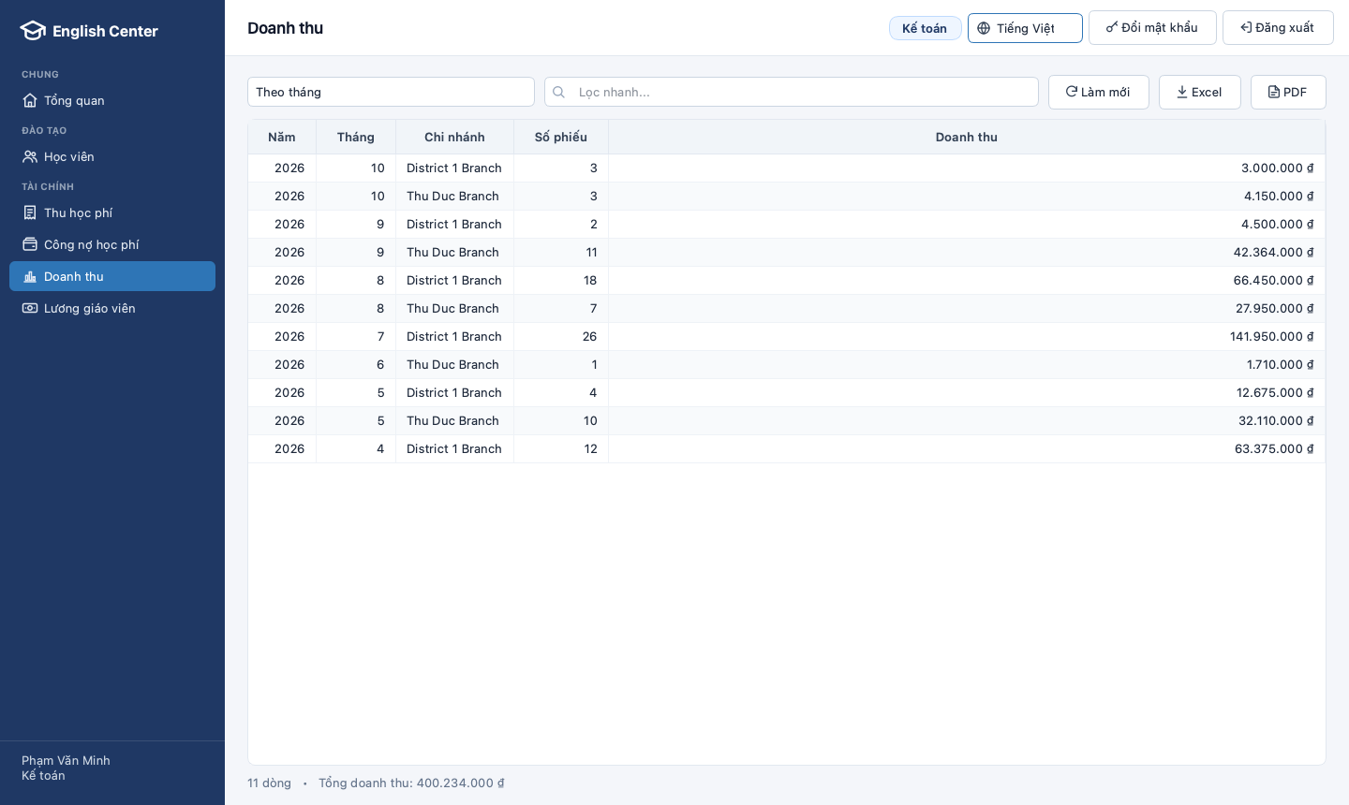
Hình 5.11. Doanh thu theo tháng và chi nhánh (Kế toán)

5.12. Lương giáo viên
Vai trò: Quản lý, Kế toán. Bảng lương theo tháng của từng giáo viên: số buổi, số giờ, đơn giá mỗi giờ, thưởng, khấu trừ, tổng lương và trạng thái (Đã chốt hoặc Đã chi trả). Lọc theo năm và tháng; dòng tổng cộng thưởng, khấu trừ và tổng lương của các dòng đang hiển thị.
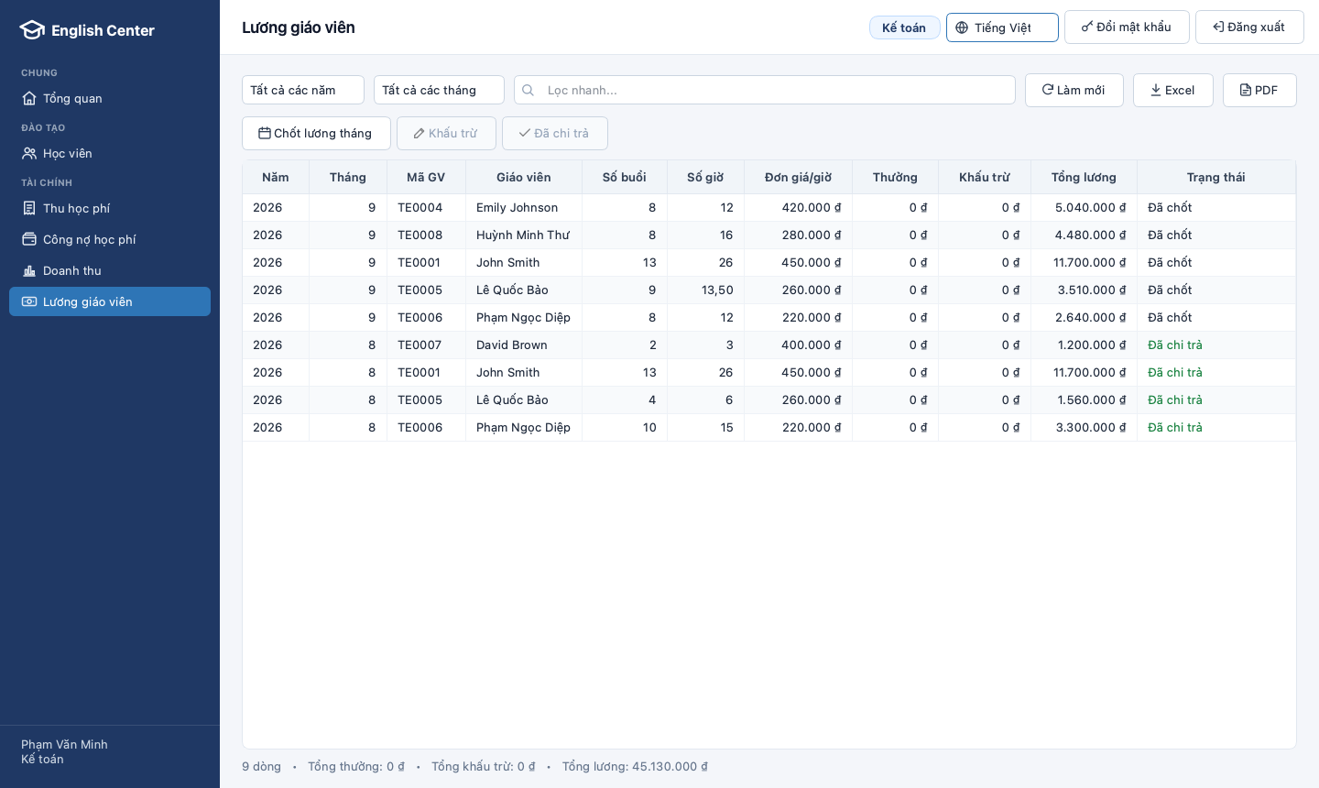
Hình 5.12. Bảng lương giáo viên (Kế toán)
- Chốt lương tháng: chọn Tháng, Năm (mặc định tháng trước) rồi bấm Chốt lương. CSDL đếm các buổi Đã dạy của từng giáo viên trong tháng, tính số giờ, thưởng 500.000 đ khi dạy từ 20 buổi. Có thể chốt lại một tháng (ví dụ khi vừa cập nhật buổi dạy); các dòng đã chi trả không bị thay đổi. Không chốt được tháng chưa tới.
- Khấu trừ: nhập số tiền khấu trừ của dòng đang chọn (không lớn hơn lương của tháng); tổng lương do CSDL tính lại: số giờ × đơn giá + thưởng - khấu trừ.
- Đã chi trả: ghi nhận đã trả lương sau khi xác nhận. Dòng đã chi trả không thể thay đổi nữa.

5.13. Danh mục
Vai trò: Quản lý (thêm, sửa); Giáo vụ xem Khóa học và Giáo viên. Các danh mục là dữ liệu nền mà các chức năng khác dùng. Mục danh mục không bị xóa mà chuyển sang trạng thái ngừng (ví dụ Tạm ngưng, Ngừng mở, Đã nghỉ) để giữ lịch sử; mục ngừng không còn hiện trong các ô chọn.

5.13.1. Khóa học
Danh sách khóa học (mã, tên, chương trình, trình độ, số buổi, phút/buổi, học phí, điểm đầu vào tối thiểu, khóa tiên quyết, trạng thái). Bảng dưới là các cột điểm của khóa đang chọn và trọng số.
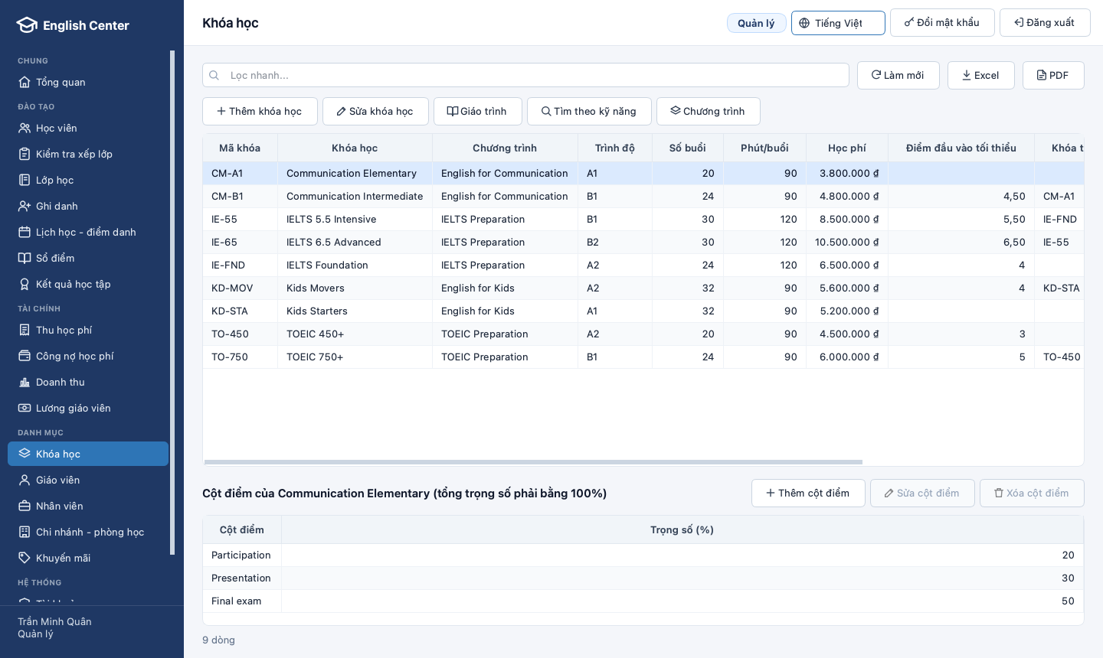
Hình 5.13. Danh mục khóa học và cột điểm của khóa đang chọn
- Thêm khóa học, Sửa khóa học: mã khóa (chữ không dấu, số, -, _), chương trình, tên, trình độ (CEFR), số buổi, phút/buổi, học phí, Điểm đầu vào và Khóa tiên quyết. Học viên được vào học khi đã đạt khóa tiên quyết hoặc đạt điểm đầu vào ở bài kiểm tra xếp lớp gần nhất. CSDL từ chối khóa tiên quyết tạo thành vòng (A cần B, B lại cần A) và không cho Ngừng mở khóa còn lớp đang hoạt động.
- Thêm cột điểm, Sửa cột điểm, Xóa cột điểm (bên phải tiêu đề bảng cột điểm): tổng trọng số phải bằng 100% trước khi đánh giá kết quả lớp. Không xóa được cột đã có điểm; khóa học đã có lớp được đánh giá thì cột điểm bị khóa (hãy mở khóa học mới).
- Giáo trình: xem các bài học của khóa (lấy từ tài liệu XML của khóa); quản lý bấm Sửa XML để sửa tài liệu, CSDL kiểm tra tài liệu theo XML Schema của trung tâm.
- Tìm theo kỹ năng: nhập kỹ năng (ví dụ Speaking) để tìm các khóa có luyện kỹ năng đó.
- Chương trình: danh sách chương trình đào tạo; quản lý thêm, sửa chương trình tại đây.

5.13.2. Giáo viên, Nhân viên
- Thêm giáo viên, Sửa: họ tên, ngày sinh, giới tính, quốc tịch, điện thoại, email, học vị, loại giáo viên (Việt Nam / Bản ngữ), đơn giá/giờ, chi nhánh, ngày vào làm, trạng thái và Hồ sơ (XML) (chứng chỉ, kinh nghiệm). Mã TE... được sinh tự động. Tìm theo chứng chỉ: ví dụ IELTS từ 8.0 trở lên.
- Thêm nhân viên, Sửa: họ tên, ngày sinh, giới tính, điện thoại, email, địa chỉ, chức vụ, chi nhánh, ngày vào làm, lương cơ bản, trạng thái. Mã EM... được sinh tự động.
- Người từ 18 tuổi trở lên vào ngày vào làm; điện thoại, email không trùng. Không chuyển sang Đã nghỉ khi tài khoản đăng nhập còn hoạt động (khóa tài khoản trước, mục 5.14) hoặc giáo viên còn là giáo viên chính của lớp đang hoạt động (đổi giáo viên của lớp trước, mục 5.4).

5.13.3. Chi nhánh - phòng học, Khuyến mãi
- Thêm chi nhánh, Sửa chi nhánh: mã, tên, địa chỉ, điện thoại, email, ngày thành lập, trạng thái. Không Tạm ngưng chi nhánh còn lớp đang hoạt động.
- Bảng Phòng học của <chi nhánh> ở dưới: Thêm phòng, Sửa phòng (mã, chi nhánh, tên, sức chứa, loại phòng, trạng thái Sẵn sàng/Bảo trì). Phòng đang dùng cho lớp hoạt động phải giữ chi nhánh và đủ chỗ cho sĩ số tối đa của lớp.
- Thêm khuyến mãi, Sửa: mã, tên, Loại giảm giá (Phần trăm, tối đa 50%, hoặc Số tiền), Mức giảm, Hiệu lực từ - Hiệu lực đến. Muốn ngừng sớm thì sửa ngày hết hiệu lực; các lượt ghi danh trước đó giữ nguyên số tiền đã giảm.
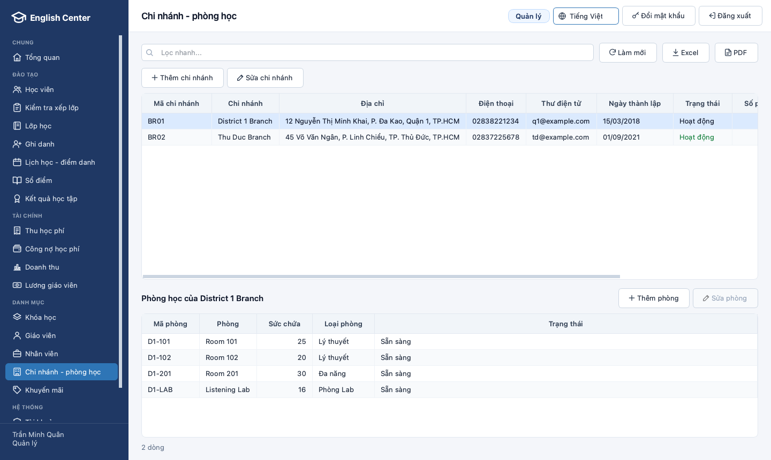
Hình 5.14. Chi nhánh và phòng học của chi nhánh đang chọn

5.14. Tài khoản
Vai trò: Quản lý. Danh sách tài khoản đăng nhập: tên đăng nhập, vai trò, họ tên nhân viên/giáo viên, trạng thái (Hoạt động hoặc Đã khóa), ngày tạo và lần đăng nhập cuối (hiển thị theo múi giờ của máy tính đang chạy ứng dụng).
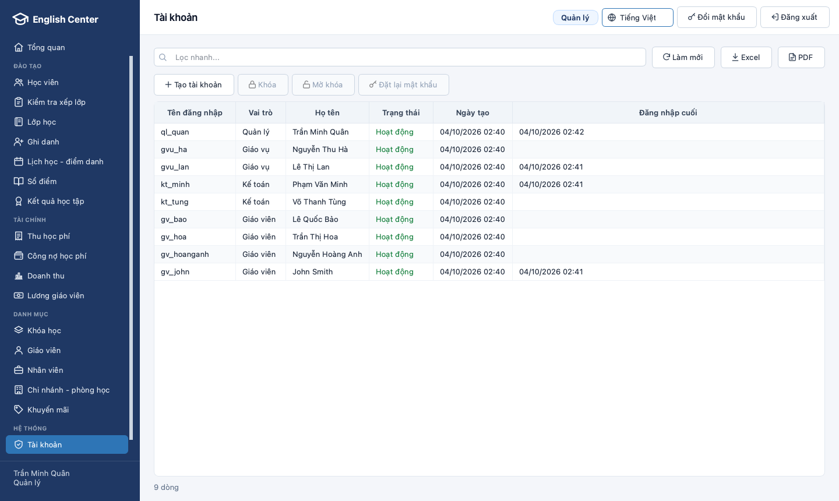
Hình 5.15. Danh sách tài khoản (Quản lý)
- Tạo tài khoản: chọn Vai trò (Quản lý, Giáo vụ, Kế toán, Giáo viên), chọn Nhân viên hoặc giáo viên chưa có tài khoản (vai trò Giáo viên chọn giáo viên, các vai trò khác chọn nhân viên), nhập Tên đăng nhập, Mật khẩu, Nhập lại mật khẩu rồi bấm Lưu. Tên đăng nhập chỉ gồm chữ cái không dấu, chữ số, dấu chấm và dấu gạch dưới, ít nhất 3 ký tự; mật khẩu ít nhất 8 ký tự. Tài khoản là người dùng SQL Server: SQL Server lưu mật khẩu (dạng băm).
- Khóa / Mở khóa: tài khoản bị khóa không đăng nhập được nữa (thông báo ở mục 4.3). Không khóa được tài khoản đang dùng để đăng nhập.
- Đặt lại mật khẩu: nhập Mật khẩu mới hai lần cho người quên mật khẩu.
- Không tạo được tài khoản cho nhân viên hoặc giáo viên đã nghỉ.

5.15. Sao lưu
Vai trò: Quản lý. Sao lưu CSDL QLTTTA ngay trên máy chủ SQL Server:
Bước 1. Chọn Loại: Sao lưu toàn bộ (FULL), Sao lưu vi sai (DIFF) (phần thay đổi từ bản FULL gần nhất) hoặc Sao lưu nhật ký giao dịch (LOG) (cần có một bản FULL trước).
Bước 2. Để trống ô Thư mục trên máy chủ để dùng thư mục sao lưu mặc định của máy chủ, hoặc nhập một thư mục trên máy chủ SQL Server (không phải trên máy đang chạy ứng dụng).
Bước 3. Bấm Sao lưu. Ứng dụng báo đường dẫn file SQL Server đã ghi; các bản sao lưu trong phiên làm việc được liệt kê bên dưới.
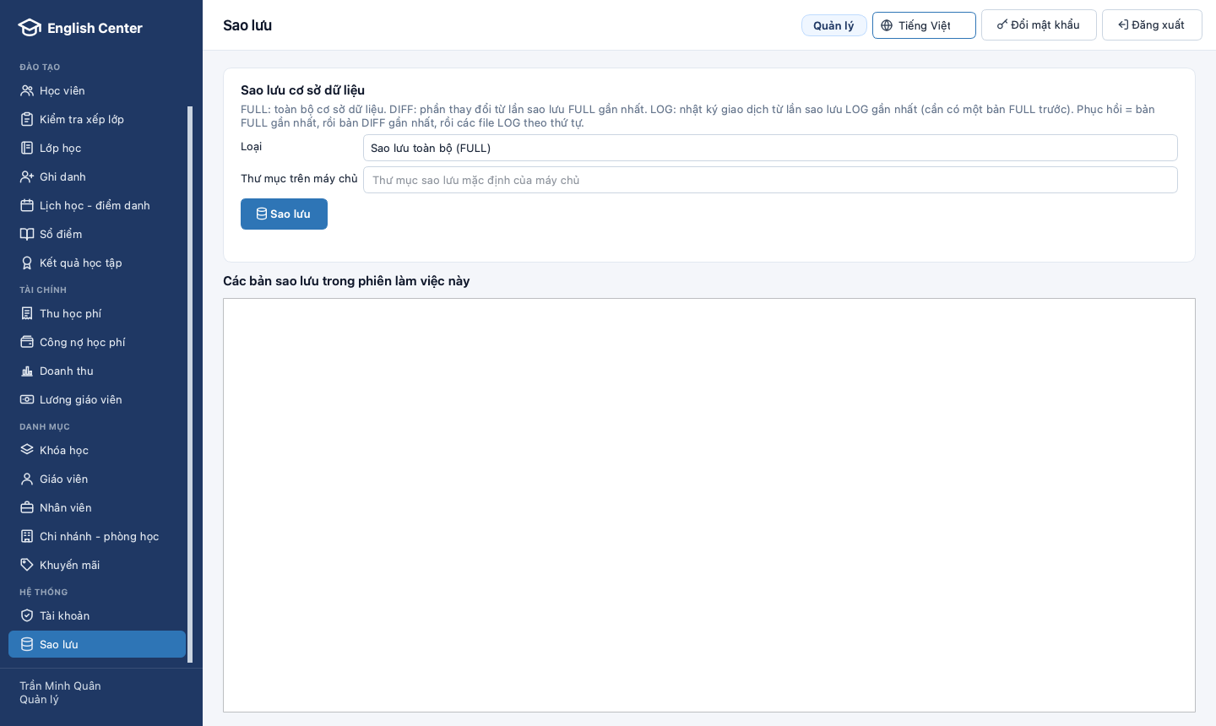
Hình 5.16. Màn hình sao lưu cơ sở dữ liệu
Khôi phục (restore) làm trong SSMS hoặc bằng lệnh RESTORE theo thứ tự: bản FULL gần nhất, rồi bản DIFF gần nhất, rồi các file LOG theo thứ tự thời gian.

5.16. Chức năng dành cho giáo viên
Vai trò: Giáo viên. Giáo viên chỉ thấy dữ liệu của chính mình (CSDL lọc theo tài khoản đăng nhập):
- Lớp của tôi: các lớp được phân công, kèm khóa học, phòng, chi nhánh, ngày khai giảng/kết thúc, sĩ số và trạng thái. Nút Học viên (hoặc nhấp đúp vào lớp) xem danh sách học viên kèm chuyên cần; nút Giáo trình xem các bài học của khóa.
- Lịch dạy: các buổi dạy của mình theo tuần, với Cập nhật buổi học và Điểm danh như mục 5.6. Giáo viên chỉ cập nhật và điểm danh các buổi do chính mình dạy.
- Sổ điểm của tôi: nhập điểm các lớp mình dạy, cách dùng như mục 5.7.
- Lương của tôi: bảng lương từng tháng (số buổi, số giờ, đơn giá, thưởng, khấu trừ, tổng lương, trạng thái).
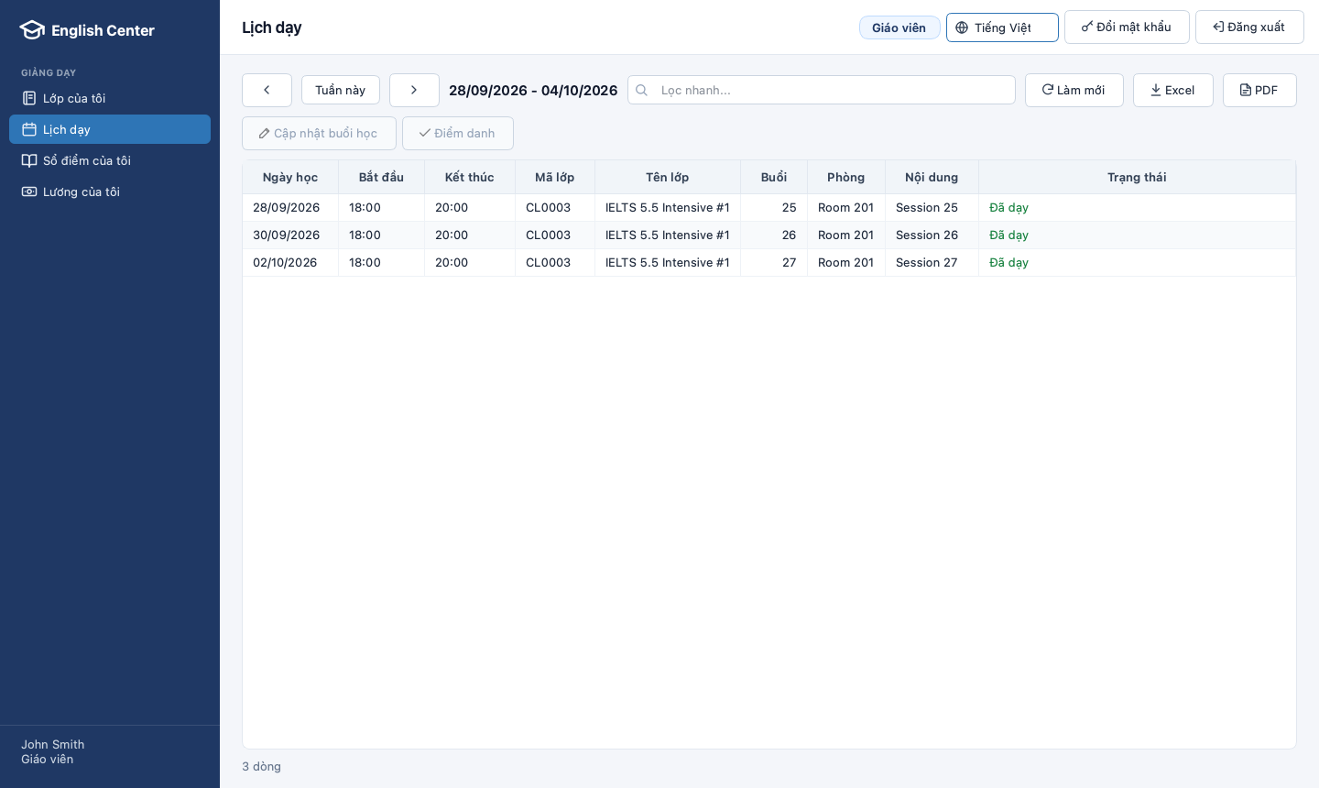
Hình 5.17. Lịch dạy của giáo viên
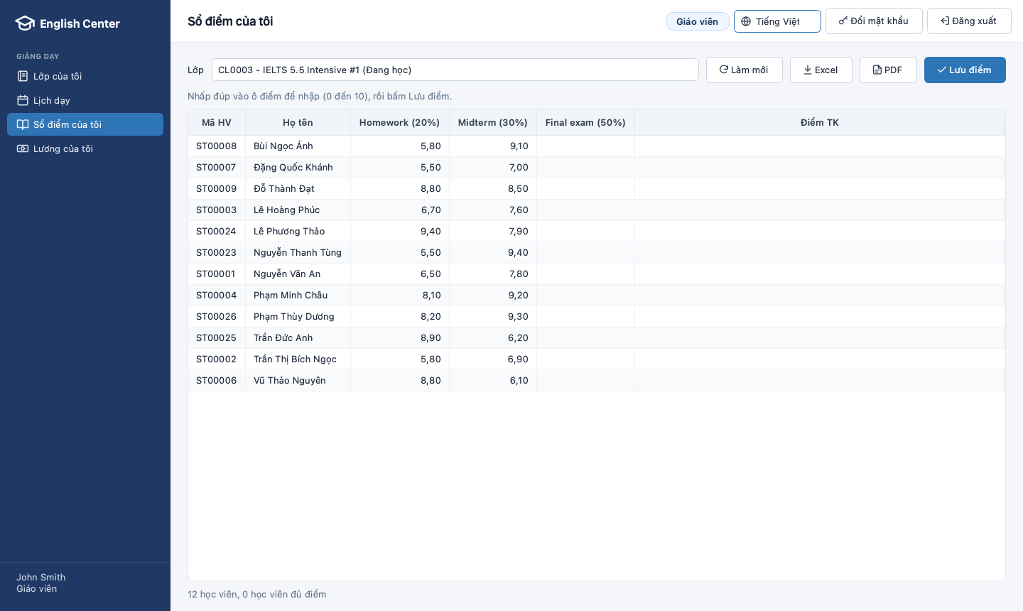
Hình 5.18. Sổ điểm của giáo viên

5.17. Việc vẫn làm trong SSMS
Mọi nghiệp vụ hằng ngày đã có trên ứng dụng. Một số việc quản trị ít dùng vẫn làm trong SSMS hoặc VS Code (đăng nhập bằng tài khoản quản lý, chọn CSDL QLTTTA):
- Khôi phục CSDL từ các bản sao lưu (mục 5.15).
- Xem nhật ký thay đổi điểm và phiếu thu: bảng AUDIT_LOG (chỉ đọc, không ai sửa hay xóa được).
- Xóa hẳn chi nhánh, khóa học, giáo viên, nhân viên: ứng dụng chỉ chuyển sang trạng thái ngừng để giữ lịch sử.
Tham số và ví dụ của từng thủ tục nằm trong database/04_procedures.sql và Chương 4 của báo cáo đồ án.

CHƯƠNG 6. XỬ LÝ SỰ CỐ

6.1. Kiểm tra kết nối không cần giao diện
Ứng dụng có chế độ kiểm tra kết nối chạy trên dòng lệnh: đăng nhập bằng tài khoản cho trước với cấu hình máy chủ đã lưu (hoặc máy chủ ghi trong biến QLTTTA_SERVER), in kết quả rồi thoát. Kết quả là OK: <họ tên> (<vai trò>) hoặc ERROR: <thông báo lỗi>.
Terminal (macOS)
QLTTTA_USER=ql_quan QLTTTA_PASSWORD='<mật khẩu>' \
/Applications/QLTTTA.app/Contents/MacOS/QLTTTA --check-connection

[CẦN BỔ SUNG - Windows] Lệnh tương đương trên Windows (PowerShell), ví dụ $env:QLTTTA_USER = '...'; $env:QLTTTA_PASSWORD = '...'; & "<thư mục cài>\QLTTTA.exe" --check-connection. Kiểm tra kết quả có in ra cửa sổ PowerShell không (ứng dụng giao diện trên Windows có thể không hiện chữ trên console; khi đó xem mã thoát bằng $LASTEXITCODE).

6.2. Lỗi thường gặp
Bảng 6.1. Lỗi thường gặp và cách xử lý
Hiện tượng / thông báo | Nguyên nhân thường gặp | Cách xử lý
Không kết nối được máy chủ SQL Server | SQL Server chưa chạy; sai địa chỉ hoặc cổng; tường lửa chặn cổng 1433 | macOS/Docker: mở Docker Desktop, docker ps phải thấy container Up, nếu không chạy docker compose start. Windows: kiểm tra dịch vụ SQL Server đang chạy, ô Máy chủ đúng instance (localhost\SQLEXPRESS), đã bật TCP/IP (mục 2.3.3).
Sai tên đăng nhập hoặc mật khẩu, hoặc tài khoản đã bị khóa | Gõ sai; mật khẩu đã đổi; tài khoản bị khóa; CSDL vừa khởi tạo lại | Gõ lại (phân biệt hoa/thường). Sau khi chạy lại script khởi tạo, mật khẩu demo trở về mặc định. Nhờ quản lý kiểm tra trạng thái tài khoản ở màn hình Tài khoản.
Không mở được cơ sở dữ liệu | Ô CSDL sai; chưa chạy script khởi tạo | Ô CSDL phải là QLTTTA; chạy lại bước khởi tạo CSDL (Chương 2).
Lỗi chứng chỉ bảo mật của máy chủ | Máy chủ dùng chứng chỉ tự ký | Bật Tin cậy chứng chỉ máy chủ trong Cấu hình máy chủ; trên Windows nên cài ODBC Driver 18.
Không lưu được file Excel/PDF (hiện thông báo lỗi khi xuất) | File cùng tên đang mở trong Excel/trình đọc PDF, hoặc thư mục không cho ghi | Đóng file đang mở hoặc chọn thư mục khác rồi xuất lại.
Không tìm thấy ODBC Driver cho SQL Server trên máy (Windows) | Máy không có driver phù hợp | Cài Microsoft ODBC Driver 18 for SQL Server rồi mở lại ứng dụng.
Thiếu plugin Qt ODBC (qsqlodbc) | Bộ cài bị hỏng hoặc thiếu file | Cài lại ứng dụng (hoặc giải nén lại bản portable).
macOS báo không mở được QLTTTA | Ứng dụng không đăng ký với Apple (Gatekeeper) | System Settings > Privacy & Security > Open Anyway, hoặc lệnh xattr ở mục 3.2.
Windows hiện Windows protected your PC | SmartScreen chặn ứng dụng chưa ký số | Bấm More info > Run anyway.
Trang Tổng quan: buổi học hôm nay, doanh thu tháng này bằng 0; Lịch học - điểm danh của tuần này trống | Dữ liệu mẫu đã cũ (ngày tính theo lần chạy script khởi tạo) | Chạy lại bước khởi tạo CSDL (mục 2.4).
Giờ tạo tài khoản, giờ đăng nhập cuối lệch vài tiếng | Thời điểm được lưu theo giờ UTC và hiển thị theo múi giờ của máy chạy ứng dụng | Kiểm tra cài đặt múi giờ (time zone) của máy tính.
Bạn không có quyền thực hiện thao tác này (SQL Server từ chối) | Vai trò không được phép thao tác đó | Đăng nhập bằng tài khoản có vai trò phù hợp (Bảng 1.1).
Học viên đang có dữ liệu ghi danh, không thể xóa | Học viên đã ghi danh lớp | Không xóa; sửa trạng thái học viên thành Ngừng học (mục 5.2.4).
Script db_init dừng giữa chừng | Sai mật khẩu sa; SQL Server chưa khởi động xong; chạy không phải từ thư mục mã nguồn | Chờ 20-30 giây sau docker compose up -d rồi chạy lại; kiểm tra mật khẩu trong .env; đứng ở thư mục gốc mã nguồn.
Chữ tiếng Việt bị lỗi khi tự chạy script bằng sqlcmd | Thiếu tham số mã UTF-8 | Thêm -f 65001 và -I như script db_init, hoặc dùng db_init.

[CẦN BỔ SUNG - Windows] Bổ sung các lỗi gặp thực tế khi cài trên Windows (SQL Server Express, PowerShell, bộ cài, driver ODBC...) cùng cách xử lý đã kiểm chứng.

6.3. Khi cần hỗ trợ thêm
Tài liệu kỹ thuật chi tiết nằm trong mã nguồn: docs/SETUP.md (cài đặt môi trường, kiểm thử), docs/DATABASE.md (cấu trúc CSDL, phân quyền), docs/ARCHITECTURE.md (kiến trúc ứng dụng). Khi báo lỗi cho nhóm, gửi kèm: hệ điều hành, cách cài SQL Server (Docker hay cài trực tiếp), giá trị ô Máy chủ, thông báo lỗi nguyên văn và kết quả lệnh kiểm tra kết nối ở mục 6.1.

PHỤ LỤC A. TÓM TẮT LỆNH
Việc | macOS (Terminal) | Windows (PowerShell)
Tải mã nguồn | git clone https://github.com/nhutruong-uit/imcp.git | Như macOS
Bật SQL Server (Docker) | docker compose up -d | docker compose up -d
Khởi tạo CSDL (Docker) | SQL_PASSWORD='<mật khẩu sa>' ./scripts/db_init.sh --docker imcp-mssql | $env:SQL_PASSWORD = '<mật khẩu sa>'  .\scripts\db_init.ps1 -Docker imcp-mssql
Khởi tạo CSDL (SQL Server cài trên máy) | - | .\scripts\db_init.ps1 -Server "localhost\SQLEXPRESS"
Tắt / bật SQL Server (Docker) | docker compose stop / docker compose start | Như macOS
Mở ứng dụng lần đầu | xattr -dr com.apple.quarantine /Applications/QLTTTA.app | SmartScreen: More info > Run anyway

PHỤ LỤC B. CÁC MỤC CẦN BỔ SUNG
Danh sách sinh tự động từ các khung [CẦN BỔ SUNG] trong tài liệu. Viết tiếp trong docs/user-guide/chapters/*.py (thay lời gọi g.placeholder(...) bằng nội dung thật; ảnh Windows lưu vào docs/user-guide/images/windows/ với đúng tên file ghi trong khung) rồi chạy lại python3 docs/user-guide/build_user_guide.py. Phụ lục này tự biến mất khi không còn mục nào.
STT | Mục | Nền tảng | Nội dung cần bổ sung
1 | 2.2.1 | Windows | Các bước cài Docker Desktop trên Windows 10/11: yêu cầu WSL 2 (lệnh wsl --install, khởi động lại máy), tải bộ cài, tùy chọn "Use WSL 2 instead of Hyper-V", kiểm tra bằng docker version. Kiểm tra lại trên máy Windows và bổ sung ảnh nếu cần.
2 | 2.2.1 | Windows | Ảnh: cửa sổ Docker Desktop trên Windows ở trạng thái đang chạy (Engine running).
3 | 2.2.2 | Windows | Cách tạo file .env trên Windows. Đề xuất dùng PowerShell Set-Content -Path .env -Value 'MSSQL_SA_PASSWORD=<mật khẩu sa>' -Encoding ascii (Notepad dễ lưu thành .env.txt). Kiểm tra docker compose up -d đọc được file này.
4 | 2.2.3 | Windows | Kiểm tra trên Windows: PowerShell có chặn chạy script .ps1 không (lỗi "running scripts is disabled on this system"). Nếu có, ghi cách xử lý, ví dụ powershell -ExecutionPolicy Bypass -File .\scripts\db_init.ps1 -Docker imcp-mssql.
5 | 2.3.1 | Windows | Các bước chi tiết của trình cài SQL Server 2022 Express/Developer trên Windows: chọn kiểu cài Basic hay Custom, màn hình Instance Configuration (tên instance), Database Engine Configuration (Mixed Mode, mật khẩu sa, Add Current User). Kiểm tra: tài khoản demo có đăng nhập được khi máy chủ chỉ bật Windows Authentication hay bắt buộc Mixed Mode.
6 | 2.3.1 | Windows | Ảnh: màn hình Database Engine Configuration > Server Configuration của trình cài SQL Server, đang chọn Mixed Mode.
7 | 2.3.2 | Windows | Kiểm tra trên Windows: cài SSMS có kèm sẵn ODBC Driver 18 hay phải tải riêng; ghi đường dẫn tải và cách kiểm tra driver đã cài (ODBC Data Sources (64-bit) > tab Drivers).
8 | 2.3.3 | Windows | Xác nhận trên Windows các bước bật TCP/IP và khởi động lại dịch vụ; có cần bật dịch vụ SQL Server Browser để dùng địa chỉ localhost\SQLEXPRESS không; có cần đặt cổng cố định 1433 (tab IP Addresses > IPAll) khi máy khác kết nối tới không.
9 | 2.3.3 | Windows | Ảnh: SQL Server Configuration Manager, mục Protocols for SQLEXPRESS, TCP/IP = Enabled.
10 | 2.3.4 | Windows | Kiểm tra trên Windows: máy đã có lệnh sqlcmd sau khi cài SQL Server/SSMS chưa (sqlcmd -?); nếu chưa, ghi cách cài (ví dụ winget install sqlcmd hoặc gói Microsoft Command Line Utilities). Ghi lại kết quả chạy db_init.ps1 thực tế.
11 | 2.3.4 | Windows | Ảnh: SSMS sau khi chạy xong một script (ví dụ 07_seed_data.sql), tab Messages báo thành công.
12 | 2.3.5 | Windows | Nếu ứng dụng chạy trên máy khác với máy cài SQL Server: mở cổng TCP 1433 trong Windows Defender Firewall (Inbound Rule), lấy địa chỉ IP bằng ipconfig, khai báo <IP>,1433 trong ứng dụng. Kiểm tra lại các bước trên Windows.
13 | 3.3.1 | Windows | Kiểm tra trên Windows và cập nhật các bước trên: tên chính xác của các nút/hộp thoại trong bộ cài, thư mục cài mặc định khi cài cho riêng người dùng (dự kiến %LOCALAPPDATA%\Programs\QLTTTA) và khi cài cho mọi người dùng (C:\Program Files\QLTTTA).
14 | 3.3.1 | Windows | Ảnh: hộp thoại Windows protected your PC sau khi bấm More info (thấy nút Run anyway).
15 | 3.3.1 | Windows | Ảnh: màn hình cuối của bộ cài QLTTTA (Launch QLTTTA, nút Finish).
16 | 3.4 | Windows | Xác nhận trên Windows đường dẫn gỡ cài đặt trong Settings (Windows 10 và 11 khác nhau) và khóa registry ở trên.
17 | 6.1 | Windows | Lệnh tương đương trên Windows (PowerShell), ví dụ $env:QLTTTA_USER = '...'; $env:QLTTTA_PASSWORD = '...'; & "<thư mục cài>\QLTTTA.exe" --check-connection. Kiểm tra kết quả có in ra cửa sổ PowerShell không (ứng dụng giao diện trên Windows có thể không hiện chữ trên console; khi đó xem mã thoát bằng $LASTEXITCODE).
18 | 6.2 | Windows | Bổ sung các lỗi gặp thực tế khi cài trên Windows (SQL Server Express, PowerShell, bộ cài, driver ODBC...) cùng cách xử lý đã kiểm chứng.

